Частное учреждение профессиональная образовательная организация
ТЕХНИКУМ «БИЗНЕС И ПРАВО»

ОТЧЕТ О ПРОИЗВОДСТВЕННОЙ ПРАКТИКЕ ПО
ПМ 09. ПРОЕКТИРОВАНИЕ, РАЗРАБОТКА И ОПТИМИЗАЦИЯ ВЕБ- ПРИЛОЖЕНИЙ

практика по профилю специальности

- _________________________________________________________________

наименование организации
__________________________________________________________________

в период с «__» _________ 202__ г. по «__» _________ 202__ г.

обучающегося (йся) ____ курса очной формы обучения, группы ____________
специальности 09.02.07 Информационные системы и программирование
__________________________________________
фамилия, имя, отчество
__________________________________________
Оценка ___________________________________
Руководитель практики
______________________________________
фамилия, имя, отчество

Дата_______________

г.Белореченск

СОДЕРЖАНИЕ
ВВЕДЕНИЕ | 3
1 ПРОЕКТИРОВАНИЕ ВЕБ ПРИЛОЖЕНИЯ | 6
1.1 Анализ конкурентов | 6
1.2 Техническое задание | 9
1.3 Дизайн веб-проекта | 12
2 РАЗРАБОТКА И ДОКУМЕНТИРОВАНИЕ ВЕБ ПРИЛОЖЕНИЯ | 14
2.1 Оптимизация веб-приложения | 14
2.2 Тестирование веб-приложения | 16
2.3 Руководство пользователя | 16
2.4 Руководство администратора | 20
ЗАКЛЮЧЕНИЕ | 22
СПИСОК ИСПОЛЬЗОВАННЫХ ИСТОЧНИКОВ | 24
ПРИЛОЖЕНИЕ

ВВЕДЕНИЕ

Актуальность настоящего исследования подчёркивается растущим спросом на онлайн-покупки натурального камня и услуг по его обработке. В условиях постоянного развития технологий в сфере веб и увеличения числа онлайн-проектов, владение эффективным использованием PHP становится ключевым для веб-разработчиков. Суть данного исследования заключается в актуальной потребности создания качественного сайта по продаже натурального камня, который предоставит структурированный доступ к ассортименту, физическим характеристикам камней (вес, размеры, объём) и дополнительным услугам обработки (гравировка, полировка, шлифовка).
Объектом исследования является веб-приложение "StoneProcessing" — онлайн-платформа, разработанная для продажи натурального камня и предоставления услуг по его обработке.
Предмет исследования охватывает процессы создания веб-приложения "StoneProcessing", начиная от выбора тем и разработки контента, заканчивая настройками фильтров для поиска камней по категориям, физическим параметрам и цене, структурированием каталога, созданием и редактированием товаров, а также управлением заказами и пользователями.
Целью исследования является создание качественного веб-приложения "StoneProcessing", которое будет доступно и понятно широкой аудитории — от частных покупателей до строительных компаний. Основной задачей является предоставление структурированного и интерактивного материала для поиска и покупки натурального камня с возможностью выбора дополнительных услуг обработки.
Для достижения этой цели предполагаются следующие задачи исследования:
- Изучение предметной области веб-разработки и актуальных тенденций в программировании на PHP.
- Анализ требований к онлайн-магазинам по продаже натурального камня.
- Разработка структуры веб-приложения "StoneProcessing" с разделением на пользовательскую и административную части.
- Проектирование базы данных, включающей таблицы камней, категорий, услуг, пользователей, корзины и заказов.
- Создание контента, включая текстовые описания камней, их физические характеристики (длина, ширина, высота, вес, объём) и информацию о доступных услугах обработки.
- Проектирование интерфейса "StoneProcessing" для обеспечения удобства пользователя и интуитивно понятной навигации.
- Реализация интерактивных элементов для повышения эффективности поиска и фильтрации камней.
- Разработка функционала корзины и оформления заказов с учётом выбранных услуг обработки.
- Реализация административной панели для управления камнями, категориями, услугами и заказами.
- Тестирование "StoneProcessing" и внесение корректировок на основе обратной связи.
- В методологии исследования предполагается использование следующих методов:
- Изучение существующих материалов по программированию на PHP и проектированию баз данных MySQL.
- Анализ лучших практик в создании онлайн-магазинов товаров с физическими параметрами.
- Экспериментирование с различными методами фильтрации и поиска для выбора наилучших для целевой аудитории.
- Тестирование интерфейса и взаимодействие с пользователями для получения обратной связи.
- Применение объектно-ориентированного подхода при разработке модулей системы.
Кроме того, следует отметить, что разрабатываемое веб-приложение "StoneProcessing" предоставит не только информативность о натуральном камне (вес, размеры, происхождение, твёрдость), но и легкость в администрировании. Это позволит пользователям легко, быстро и понятно совершать поиск, покупку камней и заказ дополнительных услуг обработки, а администраторам — эффективно управлять каталогом и заказами.

1 ПРОЕКТИРОВАНИЕ ВЕБ ПРИЛОЖЕНИЯ

  - Анализ конкурентов

Анализ конкурентов позволил выделить три ключевых игрока в области онлайн-продажи натурального камня и услуг по его обработке: https://kamnimsk.ru/, https://stonemarket.ru/ и http://naturalstone.ru/. Каждый из них обладает уникальными особенностями, которые были учтены при разработке веб-приложения "StoneProcessing".

Сайт https://kamnimsk.ru/, Рисунок 1, выделяется интуитивно понятным каталогом натурального камня с возможностью фильтрации по типу камня (мрамор, гранит, оникс) и его физическим характеристикам. Мы взяли этот подход для обеспечения удобной навигации в "StoneProcessing", чтобы пользователи легко находили камни по категориям, размеру и цене.

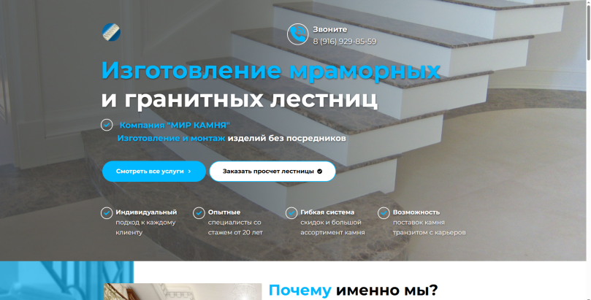

Рисунок 1 — Главная страница интернет-магазина "Камни-МСК" на kamni-msk.ru

С сайта https://stone-market.ru/, Рисунок 2, мы заимствовали детальные описания каждого камня с указанием его физических параметров (вес, плотность, твёрдость по Моосу, происхождение) и вариантов обработки. Это позволит "StoneProcessing" стать ценным ресурсом как для частных покупателей, так и для строительных компаний, с акцентом на технические характеристики и рекомендации по применению.

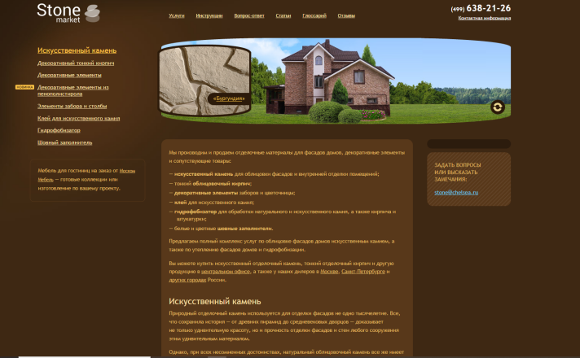

Рисунок 2 — Главная страница интернет-магазина "Stone Market" на stone-market.ru

С https://naturalstone.ru/, Рисунок 3, мы переняли идею широкого ассортимента камней с возможностью заказа дополнительных услуг (полировка, шлифовка, гравировка, термообработка). Эта функция будет реализована в "StoneProcessing" для улучшения выбора услуг обработки и расчёта итоговой стоимости с учётом выбранных опций.

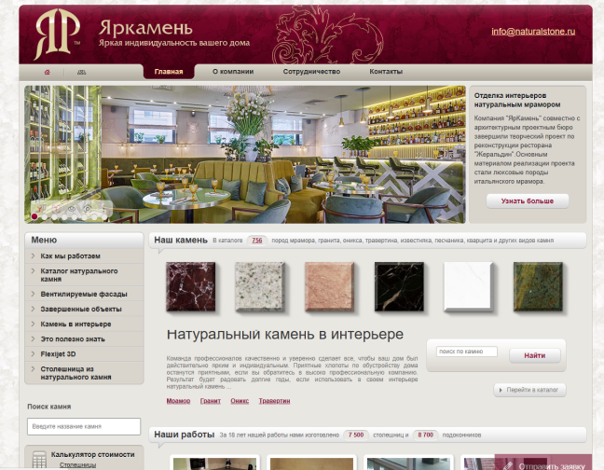

Рисунок 3 — Главная страница интернет-магазина "Natural Stone" на naturalstone.ru

С учётом анализа конкурентов мы объединим лучшие практики: интуитивный каталог с фильтрацией, детальные описания с физическими характеристиками и продвинутый выбор услуг обработки, создав уникальное веб-приложение "StoneProcessing" для широкой аудитории в России.

Таблица 1: Отчет об характеристиках сайта:
Характеристики | Ваш сайт | Конкурент №1 | Конкурент №2 | Конкурент №3 | комментарии
1 | 2 | 3 | 4 | 5 | 6
О чем тексты? | - На главной: "Добро пожаловать в StoneProcessing!" + категории камней и услуги обработки  - Описание преимуществ натурального камня | - На главной: описание каталога камней  - Стандартное описание ассортимента | - На главной: описание видов камня (мрамор, гранит)  - Стандартное описание и обработка | - На главной: описание камней и услуг  - Стандартное описание ассортимента | Добавить описание ассортимента и консультацию эксперта по выбору камня и обработки
Текст на главной (объем, уникальность, оценка glvrd.ru) | 8,0/10  ~30 предложений  ~200 слов, ~1300 знаков  15 стоп-слов.  Проблемы: короткие описания, мало деталей о камнях | 8,7/10  145 предложений  520 слов, 3500 знаков  39 стоп-слов.  Проблемы: предлог «от» | 8,6/10  230 предложений  720 слов, 4900 знаков  46 стоп-слов.  Проблемы: повторы | 8,2/10  160 предложений  600 слов, 4200 знаков  48 стоп-слов.  Проблемы: личное местоимение | Увеличить объём, убрать обобщения, добавить детали о физических характеристиках камней

Продолжение таблицы 1:
1 | 2 | 3 | 4 | 5 | 6
Тексты в категориях (объем, уникальность, оценка glvrd.ru) | Отсутствуют (только категории под товарами) | Практически отсутствуют  Уникальность: ~90-95% | Практически отсутствуют  Уникальность: ~60-70% | Практически отсутствуют  Уникальность: ~98-100%  Оценка: подробный | Добавить описания категорий камней (мрамор, гранит, оникс, их свойства и применение)
Наличие картинок и видео | Картинки: отсутствуют в описании (предполагаются для товаров)  Видео: отсутствуют | Картинки: фото камней, миниатюры  Видео: обработка камня | Картинки: баннеры, галерея камней  Видео: промо-ролики | Картинки: фото камней и образцов  Видео: отсутствуют | Добавить фото/видео для каждого камня, галерею готовых изделий
Структурированность | H1: "Добро пожаловать в StoneProcessing!"  H2: "Популярные камни", "Услуги обработки"  Список товаров структурирова | Нет H1, сплошной текст | Четкий H1, H2 для разделов, карточки товаров | H1 присутствует, H2 нерегулярны | Улучшить: добавить H2-H3 для блоков, alt-тексты для SEO, структурировать карточки камней

1.2 Техническое задание

В рамках технического задания были выделены ключевые аспекты для обеспечения функциональности и безопасности веб-приложения "StoneProcessing" (полный текст технического задания представлен в Приложении Б «Техническое задание на разработку веб-приложения StoneProcessing»).

В первую очередь, предусмотрено использование капчи с целью защиты от атак ботов и предотвращения DDoS-атак, что повышает общую безопасность веб-ресурса. Также реализована система аутентификации пользователей с разделением ролей (администратор, зарегистрированный пользователь, гость), что обеспечивает контроль доступа к различным разделам сайта.

Для обеспечения безопасности сайта были приобретены домен, хостинг и SSL-сертификат. SSL-сертификат, в свою очередь, не только повышает уровень безопасности, но и обеспечивает защищенное соединение между пользователем и сервером при передаче персональных данных, данных авторизации и платёжной информации.

Важным элементом технического задания является наличие административной части сайта, доступной только администратору. Этот раздел предоставляет управление камнями (добавление, редактирование, удаление), управление категориями камней (мрамор, гранит, оникс, травертин, сланец, кварцит), управление услугами обработки (гравировка, полировка, шлифовка, термообработка, пропитка, фацет), а также управление заказами и пользователями. Административная панель обеспечивает эффективное администрирование ресурса и оперативное обновление каталога.

Дизайн сайта разработан с учетом единого стиля, который соблюдается на всех страницах. Использована цветовая гамма, отражающая эстетику натурального камня: сочетание тёмных и светлых оттенков с акцентными цветами для кнопок и интерактивных элементов. Это создает цельное и привлекательное визуальное восприятие для посетителей, подчёркивающее премиальный характер товара.

Выбор PHP-технологий обоснован их гибкостью и потенциалом для детальной проработки функционала веб-приложения в соответствии с задачами интернет-магазина натурального камня. В качестве системы управления базами данных используется MySQL, обеспечивающая надёжное хранение информации о камнях, их физических характеристиках (длина, ширина, высота, вес, объём, твёрдость по Моосу, плотность), услугах обработки, пользователях и заказах. Для стилизации интерфейса применён фреймворк Bootstrap 5, обеспечивающий адаптивность и современный внешний вид. Для дополнительных интерактивных эффектов используется JavaScript.

Сайт структурирован на четко взаимосвязанные разделы (главная страница, каталог камней, карточка товара с детальным описанием, корзина, оформление заказа, личный кабинет с историей заказов, страницы авторизации и регистрации, контакты), что обеспечивает удобную навигацию и легкость в поиске камней для пользователей. Каталог камней поддерживает фильтрацию по категориям (тип камня), поиск по названию, цвету и месторождению, а также сортировку по цене.

На сайте предусмотрены различные уровни доступа для пользователей, администратора и гостя:

Гость — имеет доступ только к просмотру каталога камней и карточек товаров.

Зарегистрированный пользователь — может добавлять камни в корзину, выбирать услуги обработки, оформлять заказы, просматривать историю своих заказов и редактировать профиль (смена аватара, личных данных, пароля).

Администратор — имеет полный доступ ко всем разделам сайта, включая управление камнями, категориями, услугами, заказами и пользователями.

Такая система уровней доступа оптимизирует управление ресурсом и обеспечивает безопасность данных.

Навигационное меню и подвал сайта разработаны с учетом удобства пользователей, обеспечивая легкость перехода между разделами и доступ к основной информации. Меню содержит ссылки на каталог камней, корзину с отображением количества товаров, личный кабинет и кнопку выхода из системы. Для администратора дополнительно отображается ссылка на административную панель.

Важным элементом функциональности сайта является его адаптация под мобильные устройства, что обеспечивает удобство использования сайта на различных типах устройств (смартфонах, планшетах, ноутбуках и настольных компьютерах) и повышает его доступность для широкой аудитории. Адаптивный дизайн реализован с использованием медиа-запросов и сетки Bootstrap 5, что гарантирует корректное отображение интерфейса на экранах любого размера.

1.3 Дизайн веб-проекта

Для обеспечения максимального комфорта пользователей в процессе поиска натурального камня и выбора услуг обработки был разработан доступный и интуитивно понятный интерфейс веб-приложения "StoneProcessing". Этот интерфейс призван сделать процесс использования более простым и эффективным для различных категорий пользователей, включая частных покупателей, дизайнеров интерьеров, строительные компании и профессиональных мастеров по обработке камня.

Логотипом сайта выбрано стилизованное изображение огранённого драгоценного камня (алмаза) тёмно-синего цвета с элементами, напоминающими геометрические грани. Данный логотип символизирует прочность, благородство и эстетику натурального камня, придаёт сайту узнаваемость и запоминаемость. Логотип представлен на рисунке 4.



Рисунок 4 — Логотип сайта "StoneProcessing"

Выбор основных цветов был основан на эстетике натурального камня и премиальном позиционировании бренда, что придаёт веб-приложению "StoneProcessing" единый стиль и узнаваемость.

Цветовая схема сайта:

Цвет фона страницы #f4f6f9Светлый нейтральный фон, не отвлекающий от контента

Цвет фона карточек товаров #ffffff Белый фон для карточек, обеспечивающий контрастность

Цвет основного акцента #3498db Синий — ассоциируется с благородством и твёрдостью камня

Цвет кнопок (основных) #2c3e50 Тёмно-синий — цвет гранита и сланца

Цвет кнопок (действие) #ffc107 Жёлтый — цвет янтаря и золотистого оникса, привлекает внимание

Цвет кнопок (успех/оформление) #28a745 Зелёный — цвет малахита и нефрита

Цвет текста (основной) #1f2937 Тёмно-серый, обеспечивающий хорошую читаемость

Цвет текста (второстепенный) #6c757d Серый для дополнительной информации

Цвет выделения и ошибок #dc3545 Красный для предупреждений и сообщений об ошибках

Цвет рамок и разделителей #dee2e6 Светло-серый для границ элементов

2 РАЗРАБОТКА И ДОКУМЕНТИРОВАНИЕ ВЕБ ПРИЛОЖЕНИЯ

2.1 Оптимизация веб-приложения

Для максимальной оптимизации функционирования веб-приложения "StoneProcessing" были предприняты несколько шагов, направленных на улучшение производительности и удобства пользователей.

В первую очередь, для обеспечения быстрой и стабильной работы сайта был выбран хостинг высокого уровня доступности по адресу https://timeweb.com/, рисунок 5. Этот выбор обеспечивает быстрый доступ к ресурсам и минимизацию времени отклика веб-приложения при загрузке каталога натурального камня и оформлении заказов.

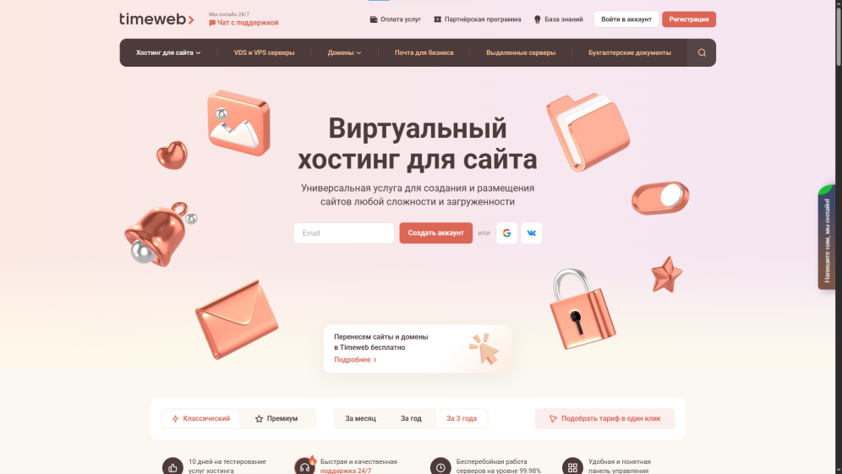

Рисунок 5 — Хостинг Timeweb для "StoneProcessing"

Все основные изображения камней на сайте представлены в формате WebP (современный аналог JPEG и PNG), что является чрезвычайно эффективным методом сокращения размеров файлов и улучшения времени загрузки страниц. Это способствует более быстрой загрузке каталога камней, карточек товаров с образцами и обеспечивает лучший пользовательский опыт, особенно при просмотре на мобильных устройствах с ограниченным трафиком.

Особое внимание было уделено проверке наличия повторяющихся или неработающих ссылок на всех страницах сайта (ссылки на категории камней, карточки товаров, услуги обработки, корзину и оформление заказа). Это предотвращает возможные задержки и ускоряет обработку запросов при поиске камней и выборе услуг обработки.

Дополнительные модули и расширения активируются только на тех страницах, где они необходимы (например, фильтры только в каталоге, калькулятор цены только на карточке товара, административные функции только в панели управления). Это стратегическое управление ресурсами позволяет сократить время загрузки страниц каталога и карточек камней.

CSS-стили были переработаны несколько раз для достижения максимальной плавности анимации CSS Grid, адаптивности сайта и корректного отображения карточек камней на всех устройствах. Этот процесс позволяет достичь эффективной работы на всех типах экранов при просмотре каталога натурального камня.

Дополнительно был прописан файл robots.txt для эффективного индексирования страниц каталога и карточек камней поисковыми роботами. Были заданы правила для запрета индексации служебных страниц (административная панель, корзина, личный кабинет) и разрешения индексации публичных страниц (каталог, карточки товаров, категории камней). Эти меры способствуют повышению видимости "StoneProcessing" в поисковых системах по запросам, связанным с натуральным камнем.

Был создан файл sitemap.xml с приоритетами для страниц категорий камней (мрамор, гранит, оникс, травертин, сланец, кварцит), карточек товаров и основных разделов сайта. Также настроена страница ошибки 404 с подсказками по поиску камней и ссылками на популярные категории и услуги обработки.

2.2 Тестирование веб-приложения

Было проведено тестирование сайта "StoneProcessing", результаты которого представлены в приложении Б «Тестирование веб-приложения StoneProcessing». В период испытаний выявлено 16 дефектов.

2.3 Руководство пользователя

Добро пожаловать на главную страницу "StoneProcessing", где представлена информативная панель с популярными камнями, категориями товаров и кнопками входа/регистрации в навигационном меню. На главной странице пользователь может ознакомиться с ассортиментом натурального камня, доступными услугами обработки и основными преимуществами компании.

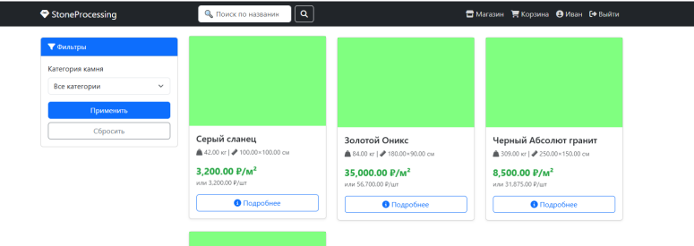

Рисунок 6 — Главная страница "StoneProcessing"

На странице каталога представлены все доступные камни в виде карточек.

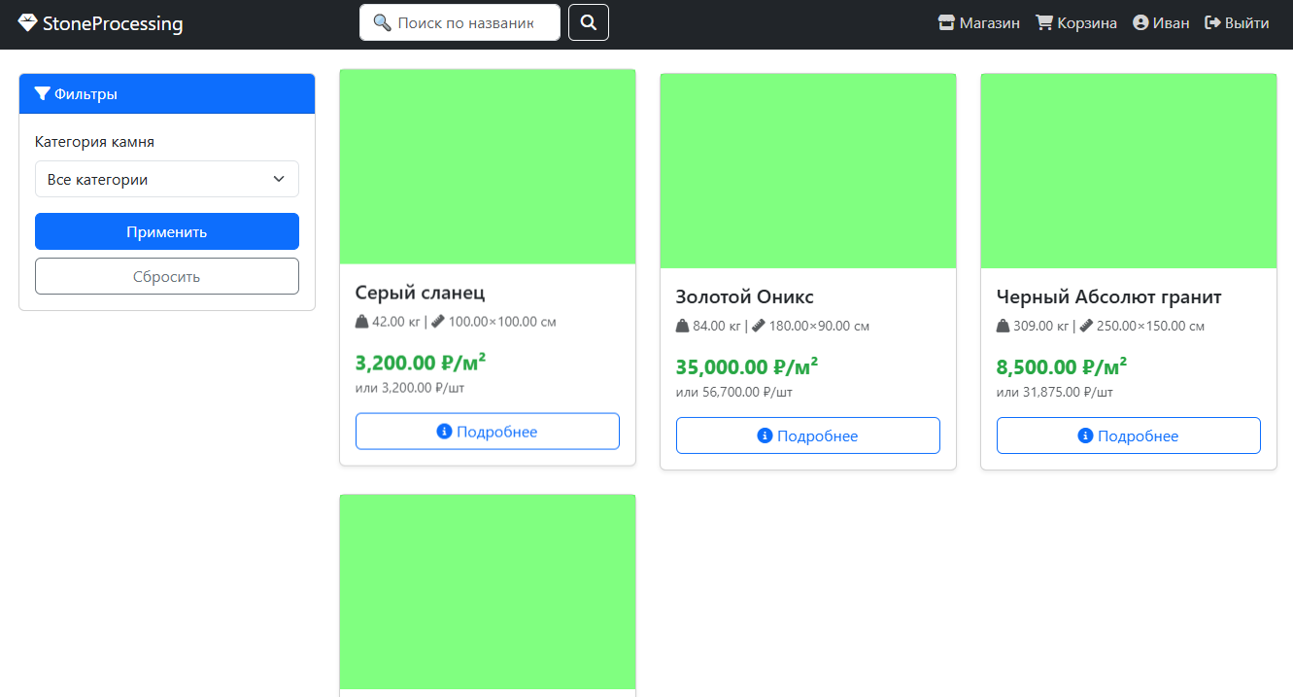

Рисунок 7 — Страница каталога камней с фильтрацией

При переходе на страницу входа (кнопка "Профиль" переход к авторизации, если пользователь не авторизован) введите логин и пароль. Если у вас нет учётной записи, используйте кнопку "Регистрация" для создания нового аккаунта.

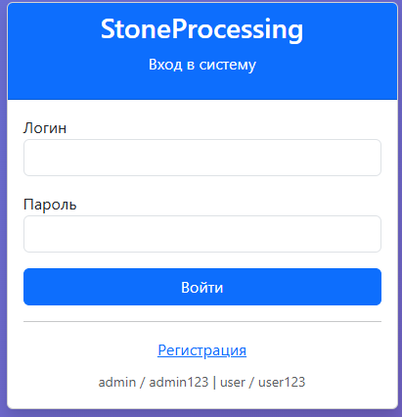

Рисунок 8 — Форма авторизации "StoneProcessing"

Для регистрации нового аккаунта необходимо заполнить следующие поля представленные в таблице 2.

Таблица 2 - Поля для регистрации
Поле | Описание | Обязательность
Логин | Уникальное имя пользователя | Обязательно
Пароль | Минимум 4 символа | Обязательно
Имя | Имя пользователя | Обязательно
Фамилия | Фамилия пользователя | Обязательно
Email | Адрес электронной почты (должен быть уникальным) | Обязательно
Телефон | Номер телефона (только цифры, +, пробелы, дефисы; буквы запрещены) | Необязательно

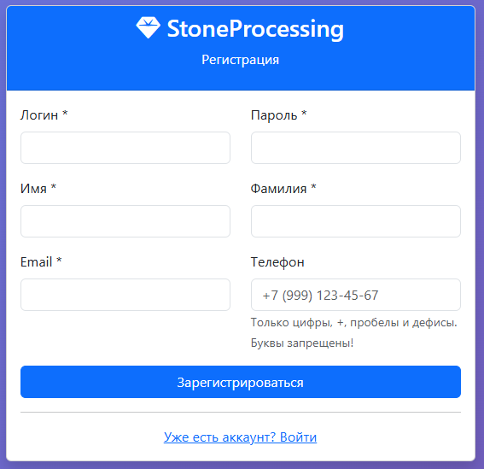

Рисунок 9 — Форма регистрации "StoneProcessing"

После авторизации пользователю становится доступен личный кабинет, который содержит следующие разделы:

Раздел «Личная информация»

В этом разделе пользователь может:

Просматривать и редактировать личные данные (имя, фамилия, email, телефон, адрес)

Сохранять изменения с помощью кнопки "Сохранить изменения"

Раздел «Смена пароля»

В этом разделе пользователь может изменить пароль. Для этого необходимо:

- Ввести текущий пароль

- Ввести новый пароль

- Подтвердить новый пароль

- Нажать кнопку "Сменить пароль"

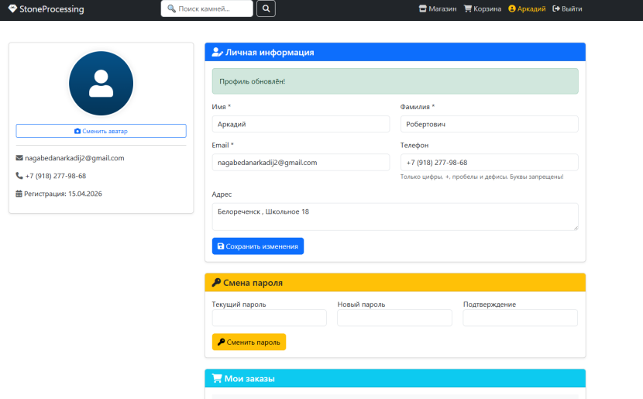

Рисунок 10 — Раздел личной информации

После добавления камней в корзину (выбор количества и нажатие кнопки "Добавить в корзину") пользователь может перейти в раздел "Корзина" через навигационное меню. В корзине отображается:

Список всех добавленных камней с изображениями, названиями, ценами за штуку

Возможность изменения количества каждого товара (с ограничением по наличию на складе)

Возможность удаления товара из корзины

Итоговая сумма заказа

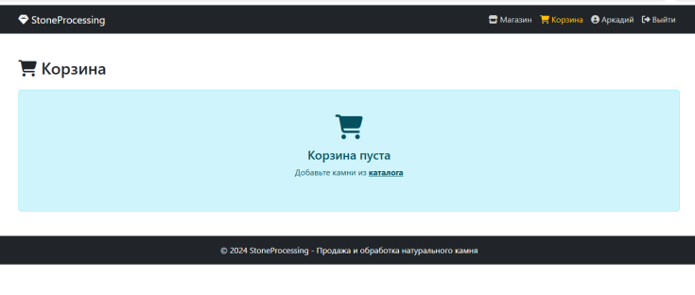

Рисунок 11 — Страница корзины

2.4 Руководство администратора

Администратор входит в панель управления по адресу http://localhost/project/admin/index.php (на рабочем сервере — stoneprocessing.ru/admin/index.php). Доступ к административной панели имеют только пользователи с ролью "admin". При попытке несанкционированного доступа происходит перенаправление на страницу авторизации.

В разделе «Камни» администратор управляет каталогом натурального камня.

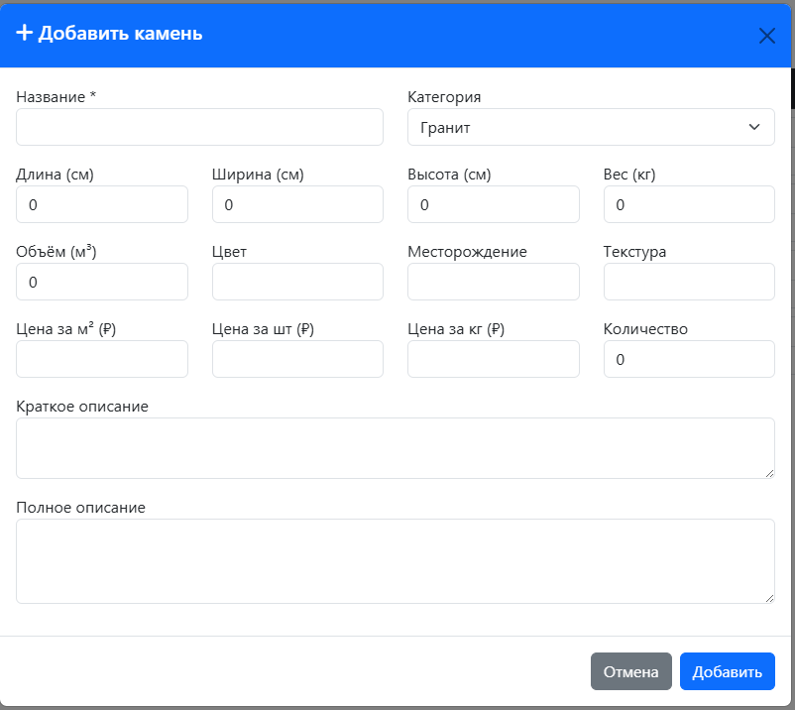

Рисунок 12 — Форма добавления камня

В разделе «Категории камней» администратор управляет типами натурального камня.

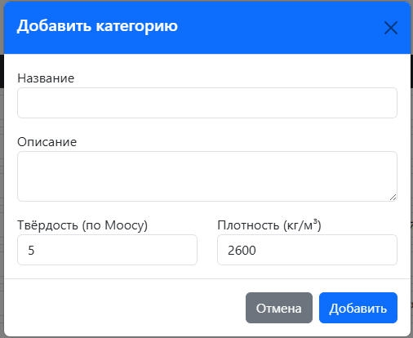

Рисунок 13 — Форма добавления категории камней

ЗАКЛЮЧЕНИЕ

В ходе выполнения данной учебной практики было успешно разработано веб-приложение "StoneProcessing" — интернет-магазин натурального камня, полностью соответствующее целям и задачам, поставленным во введении. Система представляет собой функциональную платформу для продажи натурального камня (мрамор, гранит, оникс, травертин, сланец, кварцит), предоставления услуг по его обработке (гравировка, полировка, шлифовка, термообработка, водоотталкивающая пропитка, фацет), управления каталогом товаров и обработки заказов клиентов.

Приложение построено на клиент-серверной архитектуре, где клиентская часть, реализованная с использованием HTML5, CSS3, JavaScript и CSS Grid, обеспечивает интуитивно понятный и адаптивный интерфейс с карточками товаров, детальными страницами камней и формой выбора услуг обработки. Взаимодействие с пользователем происходит через веб-браузер, который отправляет запросы HTTP-серверу Apache.

Серверная часть полностью написана на чистом PHP (версии 8.0+) без применения тяжеловесных фреймворков, что позволило детально проработать логику приложения и продемонстрировать глубокое понимание основ веб-программирования. Для хранения данных используется реляционная база данных MySQL, взаимодействие с которой осуществляется через расширение PDO, гарантирующее безопасность и гибкость запросов.

В каждом модуле реализован полный цикл операций: добавление, просмотр, редактирование и удаление записей. Особое внимание уделено адаптивной вёрстке для всех типов устройств (десктопы, планшеты, мобильные телефоны), что обеспечивает удобство использования сайта независимо от типа устройства.

Разработанное веб-приложение "StoneProcessing" может быть использовано в коммерческих целях для продажи натурального камня и услуг по его обработке, а также может служить основой для дальнейшего развития и масштабирования — добавления новых категорий камней, расширения перечня услуг, интеграции с платёжными системами и службами доставки.

СПИСОК ИСПОЛЬЗОВАННЫХ ИСТОЧНИКОВ

- Винстед, Д. Работа с файлами в PHP: загрузка, обработка и управление / Д. Винстед. — Санкт-Петербург: Питер, 2021. — 240 с.
- Давыдов, М. Web-безопасность на PHP: от аутентификации до защиты от атак / М. Давыдов. — Москва: ДМК Пресс, 2024. — 320 с.
- Котеров, Д. В. PHP 8: в подлиннике / Д. В. Котеров, И. В. Симдянов. — Санкт-Петербург: БХВ-Петербург, 2023. — 1088 с.
- Макфарланд, Д. CSS: Полный справочник / Д. Макфарланд. — Москва: Эксмо, 2022. — 480 с.
- Мельник, С. MySQL 8: Полное руководство по управлению базами данных / С. Мельник. — Москва: Диалектика, 2022. — 512 с.
- Никсон, Р. Создаем динамические веб-сайты с помощью PHP, MySQL, JavaScript, CSS и HTML5 / Р. Никсон. — 6-е изд. — Санкт-Петербург: Питер, 2023. — 832 с.
- Отт, А. Шаблоны проектирования в PHP / А. Отт. — Москва: Вильямс, 2022. — 288 с.
- Прохоренок, Н.А. HTML, JavaScript, PHP и MySQL. Джентльменский набор Web-мастера / Н.А. Прохоренок, В.К. Дронов. — 5-е изд. — Санкт-Петербург: БХВ-Петербург, 2022. — 912 с.
- Спирофф, В. CSS Grid и Flexbox: создание современных адаптивных сайтов / В. Спирофф. — Москва: Эксмо, 2023. — 400 с.
- Флэнаган, Д. JavaScript: Полное руководство / Д. Флэнаган. — 7-е изд. — Москва: Эксмо, 2021. — 720 с.

ПРИЛОЖЕНИЕ

ПРИЛОЖЕНИЕ А:
admin/index.php — Главная страница административной панели (Дашборд)
<?php
require_once '../config/db.php';
if (!isAdmin()) {
header('Location: ../login.php');
exit();
}

$stats = [
'stones' => $pdo->query("SELECT COUNT(*) FROM stones")->fetchColumn(),
'categories' => $pdo->query("SELECT COUNT(*) FROM stone_categories")->fetchColumn(),
'orders' => $pdo->query("SELECT COUNT(*) FROM orders")->fetchColumn(),
'users' => $pdo->query("SELECT COUNT(*) FROM users")->fetchColumn(),
'low_stock' => $pdo->query("SELECT COUNT(*) FROM stones WHERE quantity < 10")->fetchColumn(),
];
?>
<!DOCTYPE html>
<html lang="ru">
<head>
<meta charset="UTF-8">
<meta name="viewport" content="width=device-width, initial-scale=1.0">
<title>Админ-панель - StoneProcessing</title>
<link href="https://cdn.jsdelivr.net/npm/bootstrap@5.3.0/dist/css/bootstrap.min.css" rel="stylesheet">
<link rel="stylesheet" href="https://cdnjs.cloudflare.com/ajax/libs/font-awesome/6.4.0/css/all.min.css">
<style>
.sidebar { min-height: 100vh; background: #2c3e50; }
.sidebar .nav-link { color: #ecf0f1; }
.sidebar .nav-link:hover { background: #34495e; }
.sidebar .nav-link.active { background: #3498db; }
.stat-card { transition: transform 0.3s; cursor: pointer; border-radius: 10px; }
.stat-card:hover { transform: translateY(-5px); }
</style>
</head>
<body>
<div class="container-fluid">
<div class="row">
<div class="col-md-2 p-0 sidebar">
<div class="p-3 text-white text-center bg-dark">
<h5><i class="fas fa-gem"></i> StoneProcessing</h5>
<small>Admin Panel</small>
</div>
<nav class="nav flex-column">
<a class="nav-link active" href="index.php"><i class="fas fa-tachometer-alt"></i> Дашборд</a>
<a class="nav-link" href="stones.php"><i class="fas fa-gem"></i> Камни</a>
<a class="nav-link" href="categories.php"><i class="fas fa-tags"></i> Категории</a>
<a class="nav-link" href="services.php"><i class="fas fa-cogs"></i> Услуги</a>
<a class="nav-link" href="orders.php"><i class="fas fa-shopping-cart"></i> Заказы</a>
<a class="nav-link" href="users.php"><i class="fas fa-users"></i> Пользователи</a>
<a class="nav-link" href="../logout.php"><i class="fas fa-sign-out-alt"></i> Выйти</a>
</nav>
</div>

<div class="col-md-10 p-4">
<h2>Панель управления</h2>

<div class="row mt-4">
<div class="col-md-3">
<div class="card text-white bg-primary stat-card">
<div class="card-body">
<h5>Камни</h5>
<h2><?= $stats['stones'] ?></h2>
</div>
</div>
</div>
<div class="col-md-3">
<div class="card text-white bg-success stat-card">
<div class="card-body">
<h5>Категории</h5>
<h2><?= $stats['categories'] ?></h2>
</div>
</div>
</div>
<div class="col-md-3">
<div class="card text-white bg-info stat-card">
<div class="card-body">
<h5>Заказы</h5>
<h2><?= $stats['orders'] ?></h2>
</div>
</div>
</div>
<div class="col-md-3">
<div class="card text-white bg-warning stat-card">
<div class="card-body">
<h5>Пользователи</h5>
<h2><?= $stats['users'] ?></h2>
</div>
</div>
</div>
<div class="col-md-3 mt-3">
<div class="card text-white bg-danger stat-card">
<div class="card-body">
<h5>Низкий запас</h5>
<h2><?= $stats['low_stock'] ?></h2>
</div>
</div>
</div>
</div>
</div>
</div>
</div>
<script src="https://cdn.jsdelivr.net/npm/bootstrap@5.3.0/dist/js/bootstrap.bundle.min.js"></script>
</body>
</html>

admin/categories.php — Управление категориями камней

<?php
require_once '../config/db.php';
if (!isAdmin()) {
header('Location: ../login.php');
exit();
}

// Добавление категории
if ($_SERVER['REQUEST_METHOD'] == 'POST' && isset($_POST['add_category'])) {
$stmt = $pdo->prepare("INSERT INTO stone_categories (name, description, hardness, density) VALUES (?, ?, ?, ?)");
$stmt->execute([$_POST['name'], $_POST['description'], $_POST['hardness'], $_POST['density']]);
$success = "Категория добавлена!";
}

// Обновление категории
if (isset($_POST['edit_category'])) {
$stmt = $pdo->prepare("UPDATE stone_categories SET name=?, description=?, hardness=?, density=? WHERE id=?");
$stmt->execute([$_POST['name'], $_POST['description'], $_POST['hardness'], $_POST['density'], $_POST['id']]);
$success = "Категория обновлена!";
}

// Удаление категории
if (isset($_GET['delete'])) {
$check = $pdo->prepare("SELECT COUNT(*) FROM stones WHERE stone_category_id = ?");
$check->execute([$_GET['delete']]);
if ($check->fetchColumn() > 0) {
$error = "Нельзя удалить категорию, в ней есть камни!";
} else {
$pdo->prepare("DELETE FROM stone_categories WHERE id = ?")->execute([$_GET['delete']]);
$success = "Категория удалена!";
}
}

$categories = $pdo->query("SELECT * FROM stone_categories ORDER BY id DESC")->fetchAll();
?>
<!DOCTYPE html>
<html lang="ru">
<head>
<meta charset="UTF-8">
<title>Категории камней - Админка</title>
<link href="https://cdn.jsdelivr.net/npm/bootstrap@5.3.0/dist/css/bootstrap.min.css" rel="stylesheet">
<link rel="stylesheet" href="https://cdnjs.cloudflare.com/ajax/libs/font-awesome/6.4.0/css/all.min.css">
</head>
<body>
<!-- Аналогичная структура с боковым меню -->
<div class="container-fluid">
<div class="row">
<div class="col-md-2 p-0 sidebar">...</div>
<div class="col-md-10 p-4">
<div class="d-flex justify-content-between mb-4">
<h2>Категории камней</h2>
<button class="btn btn-primary" data-bs-toggle="modal" data-bs-target="#addModal">Добавить категорию</button>
</div>
<table class="table table-hover">
<thead class="table-dark">
<tr><th>ID</th><th>Название</th><th>Описание</th><th>Твёрдость</th><th>Плотность</th><th>Действия</th></tr>
</thead>
<tbody>
<?php foreach($categories as $cat): ?>
<tr>
<form method="POST">
<input type="hidden" name="id" value="<?= $cat['id'] ?>">
<td><?= $cat['id'] ?></td>
<td><input type="text" name="name" class="form-control form-control-sm" value="<?= htmlspecialchars($cat['name']) ?>"></td>
<td><input type="text" name="description" class="form-control form-control-sm" value="<?= htmlspecialchars($cat['description']) ?>"></td>
<td><input type="number" step="0.1" name="hardness" class="form-control form-control-sm" value="<?= $cat['hardness'] ?>"></td>
<td><input type="number" step="10" name="density" class="form-control form-control-sm" value="<?= $cat['density'] ?>"></td>
<td>
<button type="submit" name="edit_category" class="btn btn-sm btn-warning">Сохранить</button>
<a href="?delete=<?= $cat['id'] ?>" class="btn btn-sm btn-danger" onclick="return confirm('Удалить?')">Удалить</a>
</td>
</form>
</tr>
<?php endforeach; ?>
</tbody>
</table>
</div>
</div>
</div>
</body>
</html>

admin/orders.php — Управление заказами

<?php
require_once '../config/db.php';
if (!isAdmin()) {
header('Location: ../login.php');
exit();
}

// Обновление статуса
if (isset($_POST['update_status'])) {
$pdo->prepare("UPDATE orders SET status = ? WHERE id = ?")->execute([$_POST['status'], $_POST['order_id']]);
$success = "Статус обновлён!";
}

$orders = $pdo->query("SELECT o.*, s.name as stone_name FROM orders o JOIN stones s ON o.stone_id = s.id ORDER BY o.created_at DESC")->fetchAll();
?>
<!DOCTYPE html>
<html lang="ru">
<head>
<meta charset="UTF-8">
<title>Заказы - Админка</title>
<link href="https://cdn.jsdelivr.net/npm/bootstrap@5.3.0/dist/css/bootstrap.min.css" rel="stylesheet">
<link rel="stylesheet" href="https://cdnjs.cloudflare.com/ajax/libs/font-awesome/6.4.0/css/all.min.css">
</head>
<body>
<div class="container-fluid">
<div class="row">
<div class="col-md-2 p-0 sidebar">...</div>
<div class="col-md-10 p-4">
<h2>Заказы</h2>
<table class="table table-hover">
<thead class="table-dark">
<tr><th>№ заказа</th><th>Товар</th><th>Покупатель</th><th>Кол-во</th><th>Итого</th><th>Статус</th><th>Дата</th><th>Действия</th></tr>
</thead>
<tbody>
<?php foreach($orders as $order): ?>
<tr>
<td>#<?= $order['order_number'] ?></td>
<td><?= htmlspecialchars($order['stone_name']) ?></td>
<td><?= htmlspecialchars($order['customer_name']) ?></td>
<td><?= $order['quantity'] ?> шт.</td>
<td><?= number_format($order['total_price'], 2) ?> ₽</td>
<td>
<form method="POST">
<input type="hidden" name="order_id" value="<?= $order['id'] ?>">
<select name="status" onchange="this.form.submit()" class="form-select form-select-sm">
<option value="new" <?= $order['status']=='new'?'selected':'' ?>>Новый</option>
<option value="processing" <?= $order['status']=='processing'?'selected':'' ?>>В обработке</option>
<option value="paid" <?= $order['status']=='paid'?'selected':'' ?>>Оплачен</option>
<option value="shipped" <?= $order['status']=='shipped'?'selected':'' ?>>Отправлен</option>
<option value="completed" <?= $order['status']=='completed'?'selected':'' ?>>Выполнен</option>
<option value="cancelled" <?= $order['status']=='cancelled'?'selected':'' ?>>Отменён</option>
</select>
<input type="hidden" name="update_status" value="1">
</form>
</td>
<td><?= date('d.m.Y H:i', strtotime($order['created_at'])) ?></td>
<td><a href="?details=<?= $order['id'] ?>" class="btn btn-sm btn-info">Детали</a></td>
</tr>
<?php endforeach; ?>
</tbody>
</table>
</div>
</div>
</div>
</body>
</html>

admin/services.php — Управление услугами обработки

<?php
require_once '../config/db.php';
if (!isAdmin()) {
header('Location: ../login.php');
exit();
}

// Добавление услуги
if ($_SERVER['REQUEST_METHOD'] == 'POST' && isset($_POST['add_service'])) {
$stmt = $pdo->prepare("INSERT INTO services (name, description, price_type, price_value, unit, sort_order) VALUES (?, ?, ?, ?, ?, ?)");
$stmt->execute([$_POST['name'], $_POST['description'], $_POST['price_type'], $_POST['price_value'], $_POST['unit'], $_POST['sort_order']]);
$success = "Услуга добавлена!";
}

// Обновление услуги
if (isset($_POST['edit_service'])) {
$stmt = $pdo->prepare("UPDATE services SET name=?, description=?, price_type=?, price_value=?, unit=?, sort_order=?, is_active=? WHERE id=?");
$stmt->execute([$_POST['name'], $_POST['description'], $_POST['price_type'], $_POST['price_value'], $_POST['unit'], $_POST['sort_order'], $_POST['is_active'], $_POST['id']]);
$success = "Услуга обновлена!";
}

$services = $pdo->query("SELECT * FROM services ORDER BY sort_order")->fetchAll();
?>
<!DOCTYPE html>
<html lang="ru">
<head>
<meta charset="UTF-8">
<title>Услуги обработки - Админка</title>
<link href="https://cdn.jsdelivr.net/npm/bootstrap@5.3.0/dist/css/bootstrap.min.css" rel="stylesheet">
<link rel="stylesheet" href="https://cdnjs.cloudflare.com/ajax/libs/font-awesome/6.4.0/css/all.min.css">
</head>
<body>
<div class="container-fluid">
<div class="row">
<div class="col-md-2 p-0 sidebar">...</div>
<div class="col-md-10 p-4">
<div class="d-flex justify-content-between mb-4">
<h2>Услуги обработки камня</h2>
<button class="btn btn-primary" data-bs-toggle="modal" data-bs-target="#addModal">Добавить услугу</button>
</div>
<table class="table table-hover">
<thead class="table-dark">
<tr><th>ID</th><th>Название</th><th>Описание</th><th>Тип цены</th><th>Цена</th><th>Активна</th><th>Действия</th></tr>
</thead>
<tbody>
<?php foreach($services as $service): ?>
<tr>
<form method="POST">
<input type="hidden" name="id" value="<?= $service['id'] ?>">
<td><?= $service['id'] ?></td>
<td><input type="text" name="name" class="form-control form-control-sm" value="<?= htmlspecialchars($service['name']) ?>"></td>
<td><input type="text" name="description" class="form-control form-control-sm" value="<?= htmlspecialchars($service['description']) ?>"></td>
<td>
<select name="price_type" class="form-select form-select-sm">
<option value="fixed" <?= $service['price_type']=='fixed'?'selected':'' ?>>Фикс.</option>
<option value="per_sqm" <?= $service['price_type']=='per_sqm'?'selected':'' ?>>За м²</option>
<option value="percentage" <?= $service['price_type']=='percentage'?'selected':'' ?>>%</option>
</select>
</td>
<td><input type="number" step="0.01" name="price_value" class="form-control form-control-sm" value="<?= $service['price_value'] ?>"></td>
<td>
<select name="is_active" class="form-select form-select-sm">
<option value="1" <?= $service['is_active']?'selected':'' ?>>Да</option>
<option value="0" <?= !$service['is_active']?'selected':'' ?>>Нет</option>
</select>
</td>
<td>
<input type="hidden" name="unit" value="<?= $service['unit'] ?>">
<input type="hidden" name="sort_order" value="<?= $service['sort_order'] ?>">
<button type="submit" name="edit_service" class="btn btn-sm btn-warning">Сохранить</button>
<a href="?delete=<?= $service['id'] ?>" class="btn btn-sm btn-danger" onclick="return confirm('Удалить?')">Удалить</a>
</td>
</form>
</tr>
<?php endforeach; ?>
</tbody>
</table>
</div>
</div>
</div>
</body>
</html>

admin/stones.php — Управление камнями

<?php
require_once '../config/db.php';
if (!isAdmin()) {
header('Location: ../login.php');
exit();
}

// Обработка загрузки изображения
if ($_SERVER['REQUEST_METHOD'] == 'POST' && isset($_POST['upload_image'])) {
$stone_id = $_POST['stone_id'];
$result = uploadFile($_FILES['stone_image'], '../uploads/stones/');
if ($result['success']) {
$pdo->prepare("UPDATE stones SET main_image = ? WHERE id = ?")->execute([$result['filename'], $stone_id]);
$success = "Изображение загружено!";
}
}

// Добавление камня
if ($_SERVER['REQUEST_METHOD'] == 'POST' && isset($_POST['add_stone'])) {
$stmt = $pdo->prepare("INSERT INTO stones (name, stone_category_id, length_cm, width_cm, height_cm, weight_kg, volume_m3, color, origin, texture, price_per_sqm, price_per_unit, price_per_kg, quantity, short_description, full_description) VALUES (?, ?, ?, ?, ?, ?, ?, ?, ?, ?, ?, ?, ?, ?, ?, ?)");
$stmt->execute([$_POST['name'], $_POST['stone_category_id'], $_POST['length_cm'], $_POST['width_cm'], $_POST['height_cm'], $_POST['weight_kg'], $_POST['volume_m3'], $_POST['color'], $_POST['origin'], $_POST['texture'], $_POST['price_per_sqm'], $_POST['price_per_unit'], $_POST['price_per_kg'], $_POST['quantity'], $_POST['short_description'], $_POST['full_description']]);
$success = "Камень добавлен!";
}

// Обновление камня
if (isset($_POST['edit_stone'])) {
$stmt = $pdo->prepare("UPDATE stones SET name=?, stone_category_id=?, length_cm=?, width_cm=?, height_cm=?, weight_kg=?, volume_m3=?, color=?, origin=?, texture=?, price_per_sqm=?, price_per_unit=?, price_per_kg=?, quantity=?, short_description=?, full_description=? WHERE id=?");
$stmt->execute([$_POST['name'], $_POST['stone_category_id'], $_POST['length_cm'], $_POST['width_cm'], $_POST['height_cm'], $_POST['weight_kg'], $_POST['volume_m3'], $_POST['color'], $_POST['origin'], $_POST['texture'], $_POST['price_per_sqm'], $_POST['price_per_unit'], $_POST['price_per_kg'], $_POST['quantity'], $_POST['short_description'], $_POST['full_description'], $_POST['id']]);
$success = "Камень обновлён!";
}

// Удаление камня
if (isset($_GET['delete'])) {
$pdo->prepare("DELETE FROM stones WHERE id = ?")->execute([$_GET['delete']]);
$success = "Камень удалён!";
}

$stones = $pdo->query("SELECT s.*, sc.name as category_name FROM stones s LEFT JOIN stone_categories sc ON s.stone_category_id = sc.id ORDER BY s.id DESC")->fetchAll();
$categories = $pdo->query("SELECT * FROM stone_categories ORDER BY name")->fetchAll();
?>
<!DOCTYPE html>
<html lang="ru">
<head>
<meta charset="UTF-8">
<title>Управление камнями</title>
<link href="https://cdn.jsdelivr.net/npm/bootstrap@5.3.0/dist/css/bootstrap.min.css" rel="stylesheet">
<link rel="stylesheet" href="https://cdnjs.cloudflare.com/ajax/libs/font-awesome/6.4.0/css/all.min.css">
</head>
<body>
<div class="container-fluid">
<div class="row">
<div class="col-md-2 p-0 sidebar">...</div>
<div class="col-md-10 p-4">
<div class="d-flex justify-content-between mb-4">
<h2>Управление камнями</h2>
<button class="btn btn-primary" data-bs-toggle="modal" data-bs-target="#addModal">Добавить камень</button>
</div>
<table class="table table-hover">
<thead class="table-dark">
<tr><th>ID</th><th>Изобр.</th><th>Название</th><th>Категория</th><th>Размеры</th><th>Вес</th><th>Цена</th><th>Кол-во</th><th>Действия</th></tr>
</thead>
<tbody>
<?php foreach($stones as $stone): ?>
<tr>
<form method="POST">
<input type="hidden" name="id" value="<?= $stone['id'] ?>">
<td><?= $stone['id'] ?></td>
<td><img src="../uploads/stones/<?= $stone['main_image'] ?? 'default_stone.png' ?>" width="50"></td>
<td><input type="text" name="name" value="<?= htmlspecialchars($stone['name']) ?>"></td>
<td><select name="stone_category_id"><?php foreach($categories as $cat): ?><option value="<?= $cat['id'] ?>" <?= $stone['stone_category_id']==$cat['id']?'selected':'' ?>><?= $cat['name'] ?></option><?php endforeach; ?></select></td>
<td><?= $stone['length_cm'] ?>×<?= $stone['width_cm'] ?>×<?= $stone['height_cm'] ?> см</td>
<td><?= $stone['weight_kg'] ?> кг</td>
<td><input type="text" name="price_per_sqm" value="<?= $stone['price_per_sqm'] ?>"></td>
<td><input type="text" name="quantity" value="<?= $stone['quantity'] ?>"></td>
<td>
<button type="submit" name="edit_stone" class="btn btn-sm btn-warning">Сохранить</button>
<a href="?delete=<?= $stone['id'] ?>" class="btn btn-sm btn-danger" onclick="return confirm('Удалить?')">Удалить</a>
</td>
</form>
</tr>
<?php endforeach; ?>
</tbody>
</table>
</div>
</div>
</div>
</body>
</html>

admin/users.php — Управление пользователями

<?php
require_once '../config/db.php';
if (!isAdmin()) {
header('Location: ../login.php');
exit();
}

// Добавление пользователя
if ($_SERVER['REQUEST_METHOD'] == 'POST' && isset($_POST['add_user'])) {
$username = $_POST['username'];
$password = md5($_POST['password']);
$role = $_POST['role'];

try {
$stmt = $pdo->prepare("INSERT INTO users (username, password, role) VALUES (?, ?, ?)");
$stmt->execute([$username, $password, $role]);
$success = "Пользователь добавлен!";
} catch(PDOException $e) {
$error = "Ошибка: такой логин уже существует";
}
}

$users = $pdo->query("SELECT id, username, role, created_at FROM users ORDER BY id")->fetchAll();
?>
<!DOCTYPE html>
<html lang="ru">
<head>
<meta charset="UTF-8">
<title>Пользователи - Админка</title>
<link href="https://cdn.jsdelivr.net/npm/bootstrap@5.3.0/dist/css/bootstrap.min.css" rel="stylesheet">
<link rel="stylesheet" href="https://cdnjs.cloudflare.com/ajax/libs/font-awesome/6.4.0/css/all.min.css">
</head>
<body>
<div class="container-fluid">
<div class="row">
<div class="col-md-2 p-0 sidebar">...</div>
<div class="col-md-10 p-4">
<div class="d-flex justify-content-between mb-4">
<h2>Управление пользователями</h2>
<button class="btn btn-primary" data-bs-toggle="modal" data-bs-target="#addModal">Добавить пользователя</button>
</div>
<table class="table table-hover">
<thead class="table-dark">
<tr><th>ID</th><th>Логин</th><th>Роль</th><th>Дата регистрации</th></tr>
</thead>
<tbody>
<?php foreach($users as $user): ?>
<tr>
<td><?= $user['id'] ?></td>
<td><strong><?= htmlspecialchars($user['username']) ?></strong></td>
<td><?= $user['role'] == 'admin' ? '<span class="badge bg-danger">Admin</span>' : '<span class="badge bg-info">User</span>' ?></td>
<td><?= date('d.m.Y H:i', strtotime($user['created_at'] ?? 'now')) ?></td>
</tr>
<?php endforeach; ?>
</tbody>
</table>
</div>
</div>
</div>
</body>
</html>

store/cart.php — Корзина

<?php
require_once '../config/db.php';

if (!isLoggedIn()) {
header('Location: ../login.php');
exit();
}

$user_id = $_SESSION['user_id'];

// Добавление в корзину
if ($_SERVER['REQUEST_METHOD'] == 'POST' && isset($_POST['add_to_cart'])) {
$stone_id = $_POST['stone_id'];
$quantity = (int)$_POST['quantity'];
$services = isset($_POST['services']) ? json_encode($_POST['services']) : null;

$stmt = $pdo->prepare("SELECT id FROM cart WHERE user_id = ? AND stone_id = ?");
$stmt->execute([$user_id, $stone_id]);

if ($stmt->fetch()) {
$pdo->prepare("UPDATE cart SET quantity = quantity + ?, selected_services = ? WHERE user_id = ? AND stone_id = ?")
->execute([$quantity, $services, $user_id, $stone_id]);
} else {
$pdo->prepare("INSERT INTO cart (user_id, stone_id, quantity, selected_services) VALUES (?, ?, ?, ?)")
->execute([$user_id, $stone_id, $quantity, $services]);
}
header('Location: cart.php');
exit();
}

// Обновление корзины
if (isset($_POST['update_cart'])) {
foreach ($_POST['quantity'] as $id => $quantity) {
if ($quantity <= 0) {
$pdo->prepare("DELETE FROM cart WHERE id = ? AND user_id = ?")->execute([$id, $user_id]);
} else {
$pdo->prepare("UPDATE cart SET quantity = ? WHERE id = ? AND user_id = ?")->execute([$quantity, $id, $user_id]);
}
}
header('Location: cart.php');
exit();
}

// Удаление из корзины
if (isset($_GET['remove'])) {
$pdo->prepare("DELETE FROM cart WHERE id = ? AND user_id = ?")->execute([$_GET['remove'], $user_id]);
header('Location: cart.php');
exit();
}

// Оформление заказа
if (isset($_POST['checkout'])) {
$cart_items = $pdo->prepare("SELECT c.*, s.name, s.price_per_unit, s.quantity as stock FROM cart c JOIN stones s ON c.stone_id = s.id WHERE c.user_id = ?");
$cart_items->execute([$user_id]);
$items = $cart_items->fetchAll();

$profile = getUserProfile($pdo, $user_id);

foreach ($items as $item) {
if ($item['quantity'] <= $item['stock']) {
$stone_total = $item['price_per_unit'] * $item['quantity'];
$order_number = generateOrderNumber();

$stmt = $pdo->prepare("INSERT INTO orders (order_number, user_id, stone_id, stone_name, stone_price, quantity, selected_services, stone_total, services_total, total_price, customer_name, customer_email, customer_phone) VALUES (?, ?, ?, ?, ?, ?, ?, ?, ?, ?, ?, ?, ?)");
$stmt->execute([$order_number, $user_id, $item['stone_id'], $item['name'], $item['price_per_unit'], $item['quantity'], $item['selected_services'], $stone_total, 0, $stone_total, $profile['first_name'] . ' ' . $profile['last_name'], $profile['email'], $profile['phone']]);

$pdo->prepare("UPDATE stones SET quantity = quantity - ? WHERE id = ?")->execute([$item['quantity'], $item['stone_id']]);
}
}

$pdo->prepare("DELETE FROM cart WHERE user_id = ?")->execute([$user_id]);
header('Location: ../orders.php?success=1');
exit();
}

$cart_items = $pdo->prepare("SELECT c.*, s.name, s.price_per_unit, s.main_image, s.quantity as stock FROM cart c JOIN stones s ON c.stone_id = s.id WHERE c.user_id = ?");
$cart_items->execute([$user_id]);
$items = $cart_items->fetchAll();

$total = 0;
foreach ($items as $item) {
$total += $item['price_per_unit'] * $item['quantity'];
}
?>
<!DOCTYPE html>
<html lang="ru">
<head>
<meta charset="UTF-8">
<title>Корзина - StoneProcessing</title>
<link href="https://cdn.jsdelivr.net/npm/bootstrap@5.3.0/dist/css/bootstrap.min.css" rel="stylesheet">
<link rel="stylesheet" href="https://cdnjs.cloudflare.com/ajax/libs/font-awesome/6.4.0/css/all.min.css">
</head>
<body>
<nav class="navbar navbar-dark bg-dark">
<div class="container">
<a class="navbar-brand" href="index.php">StoneProcessing</a>
<div class="navbar-nav ms-auto">
<a class="nav-link" href="index.php">Магазин</a>
<a class="nav-link active" href="cart.php">Корзина</a>
<a class="nav-link" href="../profile.php">Профиль</a>
<a class="nav-link" href="../logout.php">Выйти</a>
</div>
</div>
</nav>

<div class="container my-5">
<h2>Корзина</h2>
<?php if(empty($items)): ?>
<div class="alert alert-info">Корзина пуста</div>
<?php else: ?>
<form method="POST">
<table class="table">
<thead><tr><th>Товар</th><th>Цена</th><th>Кол-во</th><th>Сумма</th><th></th></tr></thead>
<tbody>
<?php foreach($items as $item): ?>
<tr>
<td><strong><?= htmlspecialchars($item['name']) ?></strong></td>
<td><?= number_format($item['price_per_unit'], 2) ?> ₽</td>
<td><input type="number" name="quantity[<?= $item['id'] ?>]" value="<?= $item['quantity'] ?>" min="1" class="form-control" style="width:80px"></td>
<td><?= number_format($item['price_per_unit'] * $item['quantity'], 2) ?> ₽</td>
<td><a href="?remove=<?= $item['id'] ?>" class="btn btn-danger btn-sm">Удалить</a></td>
</tr>
<?php endforeach; ?>
</tbody>
<tfoot><tr><td colspan="3" class="text-end"><strong>Итого:</strong></td><td><strong><?= number_format($total, 2) ?> ₽</strong></td><td></td></tr></tfoot>
</table>
<div class="d-flex justify-content-between">
<button type="submit" name="update_cart" class="btn btn-secondary">Обновить</button>
<button type="submit" name="checkout" class="btn btn-success">Оформить заказ</button>
</div>
</form>
<?php endif; ?>
</div>
</body>
</html>

store/index.php — Главная страница магазина (каталог камней)

<?php
require_once '../config/db.php';

if (!isLoggedIn()) {
header('Location: ../login.php');
exit();
}

$user_id = $_SESSION['user_id'];
$profile = getUserProfile($pdo, $user_id);

$category_filter = isset($_GET['category']) ? (int)$_GET['category'] : '';
$search = isset($_GET['search']) ? trim($_GET['search']) : '';

$where = ["s.is_active = 1"];
$params = [];

if ($category_filter) {
$where[] = "s.stone_category_id = ?";
$params[] = $category_filter;
}

if ($search) {
$where[] = "(s.name LIKE ? OR s.full_description LIKE ? OR s.origin LIKE ? OR s.color LIKE ?)";
$search_param = "%$search%";
$params = array_merge($params, [$search_param, $search_param, $search_param, $search_param]);
}

$stones = $pdo->prepare("SELECT s.*, sc.name as category_name FROM stones s JOIN stone_categories sc ON s.stone_category_id = sc.id WHERE " . implode(" AND ", $where) . " ORDER BY s.id DESC");
$stones->execute($params);
$stones = $stones->fetchAll();

$categories = $pdo->query("SELECT * FROM stone_categories ORDER BY name")->fetchAll();

$cart_count = $pdo->prepare("SELECT SUM(quantity) as total FROM cart WHERE user_id = ?");
$cart_count->execute([$user_id]);
$cart_count = $cart_count->fetch()['total'] ?? 0;
?>
<!DOCTYPE html>
<html lang="ru">
<head>
<meta charset="UTF-8">
<title>Каталог камней - StoneProcessing</title>
<link href="https://cdn.jsdelivr.net/npm/bootstrap@5.3.0/dist/css/bootstrap.min.css" rel="stylesheet">
<link rel="stylesheet" href="https://cdnjs.cloudflare.com/ajax/libs/font-awesome/6.4.0/css/all.min.css">
<style>
.stone-card { transition: transform 0.3s; height: 100%; }
.stone-card:hover { transform: translateY(-5px); box-shadow: 0 10px 30px rgba(0,0,0,0.2); }
.stone-img { height: 200px; object-fit: cover; width: 100%; }
.price { font-size: 1.3rem; font-weight: bold; color: #28a745; }
</style>
</head>
<body>
<nav class="navbar navbar-expand-lg navbar-dark bg-dark">
<div class="container">
<a class="navbar-brand" href="index.php"><i class="fas fa-gem"></i> StoneProcessing</a>
<button class="navbar-toggler" data-bs-toggle="collapse" data-bs-target="#navbarNav">
<span class="navbar-toggler-icon"></span>
</button>
<div class="collapse navbar-collapse" id="navbarNav">
<form class="d-flex mx-auto" method="GET" action="">
<input class="form-control me-2" type="search" name="search" placeholder="Поиск камней..." value="<?= htmlspecialchars($search) ?>">
<button class="btn btn-outline-light" type="submit"><i class="fas fa-search"></i></button>
</form>
<ul class="navbar-nav ms-auto">
<li class="nav-item"><a class="nav-link active" href="index.php"><i class="fas fa-store"></i> Магазин</a></li>
<li class="nav-item"><a class="nav-link" href="cart.php"><i class="fas fa-shopping-cart"></i> Корзина <?= $cart_count ? "($cart_count)" : '' ?></a></li>
<li class="nav-item"><a class="nav-link" href="../profile.php"><i class="fas fa-user"></i> <?= htmlspecialchars($profile['first_name'] ?: $_SESSION['username']) ?></a></li>
<?php if(isAdmin()): ?>
<li class="nav-item"><a class="nav-link" href="../admin/index.php"><i class="fas fa-cog"></i> Админка</a></li>
<?php endif; ?>
<li class="nav-item"><a class="nav-link" href="../logout.php"><i class="fas fa-sign-out-alt"></i> Выйти</a></li>
</ul>
</div>
</div>
</nav>

<div class="container my-4">
<div class="row">
<div class="col-md-3 mb-4">
<div class="card">
<div class="card-header bg-primary text-white">Фильтры</div>
<div class="card-body">
<form method="GET">
<select name="category" class="form-select mb-3" onchange="this.form.submit()">
<option value="">Все категории</option>
<?php foreach($categories as $cat): ?>
<option value="<?= $cat['id'] ?>" <?= $category_filter == $cat['id'] ? 'selected' : '' ?>><?= htmlspecialchars($cat['name']) ?></option>
<?php endforeach; ?>
</select>
<?php if($search): ?>
<input type="hidden" name="search" value="<?= htmlspecialchars($search) ?>">
<?php endif; ?>
<a href="index.php" class="btn btn-secondary w-100">Сбросить</a>
</form>
</div>
</div>
</div>

<div class="col-md-9">
<?php if($search): ?>
<div class="alert alert-info">Результаты поиска: "<?= htmlspecialchars($search) ?>"</div>
<?php endif; ?>

<div class="row g-4">
<?php if(count($stones) > 0): ?>
<?php foreach($stones as $stone): ?>
<div class="col-md-6 col-lg-4">
<div class="card stone-card">
<img src="../uploads/stones/<?= htmlspecialchars($stone['main_image'] ?? 'default_stone.png') ?>" class="stone-img" alt="<?= htmlspecialchars($stone['name']) ?>">
<div class="card-body">
<h5 class="card-title"><?= htmlspecialchars($stone['name']) ?></h5>
<p class="card-text small text-muted"><i class="fas fa-weight-hanging"></i> <?= $stone['weight_kg'] ?> кг | <i class="fas fa-ruler"></i> <?= $stone['length_cm'] ?>×<?= $stone['width_cm'] ?> см</p>
<div class="price"><?= number_format($stone['price_per_sqm'], 2) ?> ₽/м²</div>
<div class="mt-2 d-grid"><a href="stone.php?id=<?= $stone['id'] ?>" class="btn btn-outline-primary">Подробнее</a></div>
</div>
</div>
</div>
<?php endforeach; ?>
<?php else: ?>
<div class="col-12"><div class="alert alert-info">Камни не найдены</div></div>
<?php endif; ?>
</div>
</div>
</div>
</div>

<script src="https://cdn.jsdelivr.net/npm/bootstrap@5.3.0/dist/js/bootstrap.bundle.min.js"></script>
</body>
</html>

store/stone.php — Детальная страница камня

<?php
require_once '../config/db.php';

if (!isLoggedIn()) {
header('Location: ../login.php');
exit();
}

$stone_id = isset($_GET['id']) ? (int)$_GET['id'] : 0;
$stone = getStoneWithServices($pdo, $stone_id);

if (!$stone) {
header('Location: index.php');
exit();
}

$area_sqm = ($stone['length_cm'] * $stone['width_cm']) / 10000;
?>
<!DOCTYPE html>
<html lang="ru">
<head>
<meta charset="UTF-8">
<title><?= htmlspecialchars($stone['name']) ?> - StoneProcessing</title>
<link href="https://cdn.jsdelivr.net/npm/bootstrap@5.3.0/dist/css/bootstrap.min.css" rel="stylesheet">
<link rel="stylesheet" href="https://cdnjs.cloudflare.com/ajax/libs/font-awesome/6.4.0/css/all.min.css">
<style>
.stone-image { width: 100%; border-radius: 10px; }
.price-large { font-size: 2rem; font-weight: bold; color: #28a745; }
.service-card { border: 1px solid #ddd; border-radius: 8px; padding: 12px; margin-bottom: 10px; cursor: pointer; }
.service-card.selected { border-color: #28a745; background: #e8f5e9; }
.param-badge { background: #f8f9fa; padding: 6px 12px; border-radius: 8px; margin-right: 8px; display: inline-block; margin-bottom: 8px; }
</style>
</head>
<body>
<nav class="navbar navbar-dark bg-dark">
<div class="container">
<a class="navbar-brand" href="index.php">StoneProcessing</a>
<div class="navbar-nav ms-auto">
<a class="nav-link" href="index.php">Магазин</a>
<a class="nav-link" href="cart.php">Корзина</a>
<a class="nav-link" href="../profile.php">Профиль</a>
<a class="nav-link" href="../logout.php">Выйти</a>
</div>
</div>
</nav>

<div class="container my-5">
<div class="row">
<div class="col-md-6">
<img src="../uploads/stones/<?= htmlspecialchars($stone['main_image'] ?? 'default_stone.png') ?>" class="stone-image" alt="<?= htmlspecialchars($stone['name']) ?>">
</div>
<div class="col-md-6">
<h1><?= htmlspecialchars($stone['name']) ?></h1>
<div class="my-3">
<span class="param-badge"><i class="fas fa-ruler"></i> Длина: <?= $stone['length_cm'] ?> см</span>
<span class="param-badge"><i class="fas fa-ruler-combined"></i> Ширина: <?= $stone['width_cm'] ?> см</span>
<span class="param-badge"><i class="fas fa-arrows-alt-v"></i> Высота: <?= $stone['height_cm'] ?> см</span>
<span class="param-badge"><i class="fas fa-weight-hanging"></i> Вес: <?= $stone['weight_kg'] ?> кг</span>
<span class="param-badge"><i class="fas fa-cube"></i> Объём: <?= $stone['volume_m3'] ?> м³</span>
<span class="param-badge"><i class="fas fa-palette"></i> Цвет: <?= htmlspecialchars($stone['color']) ?></span>
<span class="param-badge"><i class="fas fa-globe"></i> <?= htmlspecialchars($stone['origin']) ?></span>
</div>
<div class="price-large"><?= number_format($stone['price_per_sqm'], 2) ?> ₽/м²</div>
<div class="text-muted">или <?= number_format($stone['price_per_unit'], 2) ?> ₽/шт</div>

<form method="POST" action="cart.php" class="mt-4">
<input type="hidden" name="stone_id" value="<?= $stone['id'] ?>">
<div class="row">
<div class="col-4"><label>Количество (шт)</label><input type="number" name="quantity" id="quantity" value="1" min="1" class="form-control"></div>
<div class="col-4"><label>Площадь (м²)</label><input type="text" class="form-control" value="<?= round($area_sqm, 2) ?>" disabled></div>
</div>

<?php if(!empty($stone['available_services'])): ?>
<h5 class="mt-3">Дополнительные услуги</h5>
<div id="servicesContainer">
<?php foreach($stone['available_services'] as $service): ?>
<div class="service-card" data-price="<?= $service['price_value'] ?>" data-price-type="<?= $service['price_type'] ?>">
<div class="form-check">
<input class="form-check-input service-checkbox" type="checkbox" name="services[]" value="<?= $service['id'] ?>">
<label><strong><?= htmlspecialchars($service['name']) ?></strong><br><small><?= htmlspecialchars($service['description']) ?> — <?= number_format($service['price_value'], 2) ?> <?= $service['price_type'] == 'percentage' ? '%' : '₽' ?></small></label>
</div>
</div>
<?php endforeach; ?>
</div>
<?php endif; ?>

<div class="mt-4 p-3 bg-light rounded">
<div class="d-flex justify-content-between"><span>Стоимость камня:</span><span id="stoneTotal"><?= number_format($stone['price_per_unit'], 2) ?> ₽</span></div>
<div class="d-flex justify-content-between" id="servicesRow" style="display:none"><span>Услуги:</span><span id="servicesTotal">0 ₽</span></div>
<hr><div class="d-flex justify-content-between"><strong>Итого:</strong><strong class="text-primary" id="grandTotal"><?= number_format($stone['price_per_unit'], 2) ?> ₽</strong></div>
</div>
<button type="submit" name="add_to_cart" class="btn btn-warning btn-lg w-100 mt-3">Добавить в корзину</button>
</form>
</div>
</div>
</div>

<script>
const quantityInput = document.getElementById('quantity');
const basePrice = <?= $stone['price_per_unit'] ?>;
const areaSqm = <?= $area_sqm ?>;

function calculateTotal() {
const quantity = parseInt(quantityInput.value) || 1;
let stoneTotal = basePrice * quantity;
let servicesTotal = 0;

document.querySelectorAll('.service-checkbox:checked').forEach(cb => {
const card = cb.closest('.service-card');
const price = parseFloat(card.dataset.price);
const priceType = card.dataset.priceType;
if (priceType === 'fixed') servicesTotal += price;
else if (priceType === 'per_sqm') servicesTotal += price * areaSqm * quantity;
else if (priceType === 'percentage') servicesTotal += basePrice * (price / 100) * quantity;
});

document.getElementById('stoneTotal').textContent = stoneTotal.toFixed(2) + ' ₽';
document.getElementById('servicesTotal').textContent = servicesTotal.toFixed(2) + ' ₽';
document.getElementById('servicesRow').style.display = servicesTotal > 0 ? 'flex' : 'none';
document.getElementById('grandTotal').textContent = (stoneTotal + servicesTotal).toFixed(2) + ' ₽';
}

quantityInput.addEventListener('input', calculateTotal);
document.querySelectorAll('.service-checkbox').forEach(cb => cb.addEventListener('change', function() { this.closest('.service-card').classList.toggle('selected', this.checked); calculateTotal(); }));
calculateTotal();
</script>
</body>
</html>

<?php
require_once 'config/db.php';

if (isLoggedIn()) {
if ($_SESSION['role'] == 'admin') header('Location: admin/index.php');
else header('Location: store/index.php');
exit();
}

$error = '';
if ($_SERVER['REQUEST_METHOD'] == 'POST') {
$username = trim($_POST['username']);
$password = md5(trim($_POST['password']));

$stmt = $pdo->prepare("SELECT * FROM users WHERE username = ? AND password = ?");
$stmt->execute([$username, $password]);
$user = $stmt->fetch();

if ($user) {
$_SESSION['user_id'] = $user['id'];
$_SESSION['username'] = $user['username'];
$_SESSION['role'] = $user['role'];

if ($user['role'] == 'admin') header('Location: admin/index.php');
else header('Location: store/index.php');
exit();
} else {
$error = "Неверный логин или пароль!";
}
}
?>
<!DOCTYPE html>
<html lang="ru">
<head>
<meta charset="UTF-8">
<title>Вход - StoneProcessing</title>
<link href="https://cdn.jsdelivr.net/npm/bootstrap@5.3.0/dist/css/bootstrap.min.css" rel="stylesheet">
<style>
body{background:linear-gradient(135deg,#667eea 0%,#764ba2 100%);min-height:100vh}
.login-card{max-width:400px;margin:100px auto}
</style>
</head>
<body>
<div class="container">
<div class="card shadow login-card">
<div class="card-header bg-primary text-white text-center"><h3><i class="fas fa-gem"></i> StoneProcessing</h3><p>Вход в систему</p></div>
<div class="card-body">
<?php if($error): ?><div class="alert alert-danger"><?= $error ?></div><?php endif; ?>
<form method="POST">
<div class="mb-3"><label>Логин</label><input type="text" name="username" class="form-control" required></div>
<div class="mb-3"><label>Пароль</label><input type="password" name="password" class="form-control" required></div>
<button type="submit" class="btn btn-primary w-100">Войти</button>
</form>
<hr><div class="text-center"><a href="register.php">Регистрация</a></div>
<div class="text-center mt-2"><small class="text-muted">admin / admin123 | user / user123</small></div>
</div>
</div>
</div>
</body>
</html>

register.php — Регистрация

<?php
require_once 'config/db.php';

if (isLoggedIn()) {
if ($_SESSION['role'] == 'admin') header('Location: admin/index.php');
else header('Location: store/index.php');
exit();
}

$userCount = $pdo->query("SELECT COUNT(*) FROM users")->fetchColumn();
$isFirstUser = ($userCount == 0);
$error = $success = '';

if ($_SERVER['REQUEST_METHOD'] == 'POST') {
$username = trim($_POST['username']);
$password = md5(trim($_POST['password']));
$first_name = trim($_POST['first_name']);
$last_name = trim($_POST['last_name']);
$email = trim($_POST['email']);
$phone = trim($_POST['phone']);

try {
$pdo->beginTransaction();
$role = $isFirstUser ? 'admin' : 'user';
$stmt = $pdo->prepare("INSERT INTO users (username, password, role) VALUES (?, ?, ?)");
$stmt->execute([$username, $password, $role]);
$user_id = $pdo->lastInsertId();

$formatted_phone = formatPhone($phone);
$stmt = $pdo->prepare("INSERT INTO user_profiles (user_id, first_name, last_name, email, phone) VALUES (?, ?, ?, ?, ?)");
$stmt->execute([$user_id, $first_name, $last_name, $email, $formatted_phone]);
$pdo->commit();

$success = "Регистрация успешна! " . ($role == 'admin' ? "Вы первый пользователь - вы администратор!" : "");
} catch(PDOException $e) {
$pdo->rollBack();
$error = "Ошибка: " . ($e->errorInfo[1] == 1062 ? "Логин или email уже занят!" : $e->getMessage());
}
}
?>
<!DOCTYPE html>
<html lang="ru">
<head>
<meta charset="UTF-8">
<title>Регистрация - StoneProcessing</title>
<link href="https://cdn.jsdelivr.net/npm/bootstrap@5.3.0/dist/css/bootstrap.min.css" rel="stylesheet">
<style>
body{background:linear-gradient(135deg,#667eea 0%,#764ba2 100%);min-height:100vh}
.register-card{max-width:550px;margin:50px auto}
</style>
</head>
<body>
<div class="container">
<div class="card shadow register-card">
<div class="card-header bg-primary text-white text-center"><h3><i class="fas fa-gem"></i> StoneProcessing</h3><p>Регистрация</p></div>
<div class="card-body">
<?php if($success): ?>
<div class="alert alert-success"><?= $success ?> <a href="login.php">Войти</a></div>
<?php else: ?>
<?php if($error): ?><div class="alert alert-danger"><?= $error ?></div><?php endif; ?>
<?php if($isFirstUser): ?><div class="alert alert-info">⭐ Вы первый пользователь! Вам будут выданы права АДМИНИСТРАТОРА.</div><?php endif; ?>
<form method="POST">
<div class="row">
<div class="col-md-6 mb-3"><label>Логин *</label><input type="text" name="username" class="form-control" required></div>
<div class="col-md-6 mb-3"><label>Пароль *</label><input type="password" name="password" class="form-control" required></div>
<div class="col-md-6 mb-3"><label>Имя *</label><input type="text" name="first_name" class="form-control" required></div>
<div class="col-md-6 mb-3"><label>Фамилия *</label><input type="text" name="last_name" class="form-control" required></div>
<div class="col-md-6 mb-3"><label>Email *</label><input type="email" name="email" class="form-control" required></div>
<div class="col-md-6 mb-3"><label>Телефон</label><input type="tel" name="phone" class="form-control" placeholder="+7 (999) 123-45-67"></div>
</div>
<button type="submit" class="btn btn-primary w-100">Зарегистрироваться</button>
</form>
<hr><div class="text-center"><a href="login.php">Уже есть аккаунт? Войти</a></div>
<?php endif; ?>
</div>
</div>
</div>
</body>
</html>

logout.php — Выход из системы

<?php
session_start();
session_destroy();
header('Location: login.php');
exit();

profile.php — Личный кабинет пользователя

<?php
require_once 'config/db.php';

if (!isLoggedIn()) {
header('Location: login.php');
exit();
}

$user_id = $_SESSION['user_id'];
$profile = getUserProfile($pdo, $user_id);
$success = $error = '';

if ($_SERVER['REQUEST_METHOD'] == 'POST' && isset($_POST['update_profile'])) {
$first_name = trim($_POST['first_name']);
$last_name = trim($_POST['last_name']);
$email = trim($_POST['email']);
$phone = trim($_POST['phone']);
$address = trim($_POST['address']);

$error = null;

if (!empty($phone) && !validatePhone($phone)) {
$error = "Некорректный номер телефона! Буквы запрещены.";
}

if (!$error && !empty($email) && !isEmailUnique($pdo, $email, $user_id)) {
$error = "Этот email уже используется другим пользователем!";
}

if (!$error) {
$formatted_phone = formatPhone($phone);
$stmt = $pdo->prepare("UPDATE user_profiles SET first_name=?, last_name=?, email=?, phone=?, address=? WHERE user_id=?");
$stmt->execute([$first_name, $last_name, $email, $formatted_phone, $address, $user_id]);
$success = "Профиль обновлён!";
$profile = getUserProfile($pdo, $user_id);
}
}

if ($_SERVER['REQUEST_METHOD'] == 'POST' && isset($_POST['change_password'])) {
$old = md5($_POST['old_password']);
$new = md5($_POST['new_password']);
$confirm = md5($_POST['confirm_password']);

$stmt = $pdo->prepare("SELECT password FROM users WHERE id = ?");
$stmt->execute([$user_id]);
$current = $stmt->fetch();

if ($current['password'] != $old) $error = "Неверный текущий пароль!";
elseif ($new != $confirm) $error = "Пароли не совпадают!";
else {
$pdo->prepare("UPDATE users SET password = ? WHERE id = ?")->execute([$new, $user_id]);
$success = "Пароль изменён!";
}
}

$orders = $pdo->prepare("SELECT o.*, s.name as stone_name FROM orders o JOIN stones s ON o.stone_id = s.id WHERE o.user_id = ? ORDER BY o.created_at DESC");
$orders->execute([$user_id]);
$orders = $orders->fetchAll();

$cart_count = $pdo->prepare("SELECT SUM(quantity) as total FROM cart WHERE user_id = ?");
$cart_count->execute([$user_id]);
$cart_count = $cart_count->fetch()['total'] ?? 0;

$avatar_path = !empty($profile['avatar']) && file_exists("uploads/avatars/" . $profile['avatar']) ? "uploads/avatars/" . $profile['avatar'] : "uploads/avatars/default_avatar.png";
?>
<!DOCTYPE html>
<html lang="ru">
<head>
<meta charset="UTF-8">
<title>Мой профиль - StoneProcessing</title>
<link href="https://cdn.jsdelivr.net/npm/bootstrap@5.3.0/dist/css/bootstrap.min.css" rel="stylesheet">
<link rel="stylesheet" href="https://cdnjs.cloudflare.com/ajax/libs/font-awesome/6.4.0/css/all.min.css">
<style>
.avatar-preview { width: 150px; height: 150px; object-fit: cover; border-radius: 50%; cursor: pointer; }
.navbar-dark .navbar-nav .nav-link { color: rgba(255,255,255,0.8); }
.navbar-dark .navbar-nav .nav-link:hover { color: #fff; }
.navbar-dark .navbar-nav .nav-link.active { color: #ffc107; }
.search-form { min-width: 250px; }
</style>
</head>
<body>
<nav class="navbar navbar-expand-lg navbar-dark bg-dark">
<div class="container">
<a class="navbar-brand" href="store/index.php"><i class="fas fa-gem"></i> StoneProcessing</a>
<button class="navbar-toggler" data-bs-toggle="collapse" data-bs-target="#navbarNav">
<span class="navbar-toggler-icon"></span>
</button>
<div class="collapse navbar-collapse" id="navbarNav">
<form class="d-flex search-form mx-auto" method="GET" action="store/index.php">
<input class="form-control me-2" type="search" name="search" placeholder="Поиск камней...">
<button class="btn btn-outline-light" type="submit"><i class="fas fa-search"></i></button>
</form>
<ul class="navbar-nav ms-auto">
<li class="nav-item"><a class="nav-link" href="store/index.php"><i class="fas fa-store"></i> Магазин</a></li>
<li class="nav-item"><a class="nav-link" href="store/cart.php"><i class="fas fa-shopping-cart"></i> Корзина <?= $cart_count ? "<span class='badge bg-danger'>$cart_count</span>" : '' ?></a></li>
<li class="nav-item"><a class="nav-link active" href="profile.php"><i class="fas fa-user-circle"></i> <?= htmlspecialchars($profile['first_name'] ?: $_SESSION['username']) ?></a></li>
<?php if(isAdmin()): ?>
<li class="nav-item"><a class="nav-link" href="admin/index.php"><i class="fas fa-cog"></i> Админка</a></li>
<?php endif; ?>
<li class="nav-item"><a class="nav-link" href="logout.php"><i class="fas fa-sign-out-alt"></i> Выйти</a></li>
</ul>
</div>
</div>
</nav>

<div class="container my-5">
<div class="row">
<div class="col-md-4 mb-4">
<div class="card shadow-sm">
<div class="card-body text-center">
<img src="<?= $avatar_path ?>" id="avatar-img" class="avatar-preview mb-3" alt="Avatar" onclick="document.getElementById('avatarInput').click()" title="Нажмите для смены аватара">
<form id="avatarForm" enctype="multipart/form-data">
<input type="file" name="avatar" id="avatarInput" style="display: none;" accept="image/*">
<button type="button" class="btn btn-sm btn-outline-primary w-100" onclick="document.getElementById('avatarInput').click()">Сменить аватар</button>
<div id="uploadProgress" class="mt-2" style="display:none"><div class="progress"><div class="progress-bar progress-bar-striped" style="width:100%">Загрузка...</div></div></div>
</form>
<hr>
<div class="text-start">
<p><i class="fas fa-envelope"></i> <?= htmlspecialchars($profile['email'] ?: 'Не указан') ?></p>
<p><i class="fas fa-phone"></i> <?= htmlspecialchars($profile['phone'] ?: 'Не указан') ?></p>
<p><i class="fas fa-calendar-alt"></i> Регистрация: <?= date('d.m.Y', strtotime($_SESSION['reg_date'] ?? 'now')) ?></p>
</div>
</div>
</div>
</div>

<div class="col-md-8">
<div class="card shadow-sm mb-4">
<div class="card-header bg-primary text-white">Личная информация</div>
<div class="card-body">
<?php if($success): ?><div class="alert alert-success"><?= $success ?></div><?php endif; ?>
<?php if($error): ?><div class="alert alert-danger"><?= $error ?></div><?php endif; ?>
<form method="POST">
<div class="row">
<div class="col-md-6 mb-3"><label>Имя</label><input type="text" name="first_name" class="form-control" value="<?= htmlspecialchars($profile['first_name']) ?>" required></div>
<div class="col-md-6 mb-3"><label>Фамилия</label><input type="text" name="last_name" class="form-control" value="<?= htmlspecialchars($profile['last_name']) ?>" required></div>
<div class="col-md-6 mb-3"><label>Email</label><input type="email" name="email" class="form-control" value="<?= htmlspecialchars($profile['email']) ?>" required></div>
<div class="col-md-6 mb-3"><label>Телефон</label><input type="tel" name="phone" class="form-control" value="<?= htmlspecialchars($profile['phone']) ?>" placeholder="+7 (999) 123-45-67"></div>
<div class="col-12 mb-3"><label>Адрес</label><textarea name="address" class="form-control" rows="2"><?= htmlspecialchars($profile['address']) ?></textarea></div>
</div>
<button type="submit" name="update_profile" class="btn btn-primary">Сохранить изменения</button>
</form>
</div>
</div>

<div class="card shadow-sm mb-4">
<div class="card-header bg-warning">Смена пароля</div>
<div class="card-body">
<form method="POST">
<div class="row">
<div class="col-md-4 mb-3"><label>Текущий пароль</label><input type="password" name="old_password" class="form-control" required></div>
<div class="col-md-4 mb-3"><label>Новый пароль</label><input type="password" name="new_password" class="form-control" required></div>
<div class="col-md-4 mb-3"><label>Подтверждение</label><input type="password" name="confirm_password" class="form-control" required></div>
</div>
<button type="submit" name="change_password" class="btn btn-warning">Сменить пароль</button>
</form>
</div>
</div>

<div class="card shadow-sm">
<div class="card-header bg-info text-white">Мои заказы</div>
<div class="card-body">
<?php if(empty($orders)): ?>
<p>У вас пока нет заказов. <a href="store/index.php">Перейти в магазин</a></p>
<?php else: ?>
<table class="table">
<thead><tr><th>№ заказа</th><th>Товар</th><th>Кол-во</th><th>Сумма</th><th>Статус</th><th>Дата</th></tr></thead>
<tbody>
<?php foreach($orders as $order): ?>
<tr>
<td>#<?= $order['order_number'] ?></td>
<td><?= htmlspecialchars($order['stone_name']) ?></td>
<td><?= $order['quantity'] ?> шт.</td>
<td><?= number_format($order['total_price'], 2) ?> ₽</td>
<td><span class="badge bg-<?= $order['status'] == 'new' ? 'primary' : ($order['status'] == 'completed' ? 'success' : 'warning') ?>"><?= $order['status'] ?></span></td>
<td><?= date('d.m.Y', strtotime($order['created_at'])) ?></td>
</tr>
<?php endforeach; ?>
</tbody>
</table>
<?php endif; ?>
</div>
</div>
</div>
</div>
</div>

<script>
document.getElementById('avatarInput').addEventListener('change', function(e) {
const file = e.target.files[0];
if (!file) return;
const formData = new FormData();
formData.append('avatar', file);
document.getElementById('uploadProgress').style.display = 'block';
fetch('upload_avatar.php', { method: 'POST', body: formData })
.then(response => response.json())
.then(data => {
document.getElementById('uploadProgress').style.display = 'none';
if (data.success) document.getElementById('avatar-img').src = data.avatar_url + '?t=' + new Date().getTime();
else alert(data.error);
});
});
</script>
</body>
</html>

orders.php — История заказов

<?php
require_once 'config/db.php';

if (!isLoggedIn()) {
header('Location: login.php');
exit();
}

$user_id = $_SESSION['user_id'];
$success = isset($_GET['success']);

$orders = $pdo->prepare("SELECT o.*, s.name as stone_name, s.main_image FROM orders o JOIN stones s ON o.stone_id = s.id WHERE o.user_id = ? ORDER BY o.created_at DESC");
$orders->execute([$user_id]);
$orders = $orders->fetchAll();

$cart_count = $pdo->prepare("SELECT SUM(quantity) as total FROM cart WHERE user_id = ?");
$cart_count->execute([$user_id]);
$cart_count = $cart_count->fetch()['total'] ?? 0;

$profile = getUserProfile($pdo, $user_id);
?>
<!DOCTYPE html>
<html lang="ru">
<head>
<meta charset="UTF-8">
<title>Мои заказы - StoneProcessing</title>
<link href="https://cdn.jsdelivr.net/npm/bootstrap@5.3.0/dist/css/bootstrap.min.css" rel="stylesheet">
<link rel="stylesheet" href="https://cdnjs.cloudflare.com/ajax/libs/font-awesome/6.4.0/css/all.min.css">
<style>
.order-card { transition: transform 0.2s; border-left: 4px solid; }
.order-card:hover { transform: translateX(5px); }
.status-badge { padding: 5px 12px; border-radius: 20px; font-size: 0.8rem; }
.search-form { min-width: 250px; }
</style>
</head>
<body>
<nav class="navbar navbar-expand-lg navbar-dark bg-dark">
<div class="container">
<a class="navbar-brand" href="store/index.php"><i class="fas fa-gem"></i> StoneProcessing</a>
<button class="navbar-toggler" data-bs-toggle="collapse" data-bs-target="#navbarNav">
<span class="navbar-toggler-icon"></span>
</button>
<div class="collapse navbar-collapse" id="navbarNav">
<form class="d-flex search-form mx-auto" method="GET" action="store/index.php">
<input class="form-control me-2" type="search" name="search" placeholder="Поиск камней...">
<button class="btn btn-outline-light" type="submit"><i class="fas fa-search"></i></button>
</form>
<ul class="navbar-nav ms-auto">
<li class="nav-item"><a class="nav-link" href="store/index.php"><i class="fas fa-store"></i> Магазин</a></li>
<li class="nav-item"><a class="nav-link" href="store/cart.php"><i class="fas fa-shopping-cart"></i> Корзина <?= $cart_count ? "<span class='badge bg-danger'>$cart_count</span>" : '' ?></a></li>
<li class="nav-item"><a class="nav-link" href="profile.php"><i class="fas fa-user-circle"></i> <?= htmlspecialchars($profile['first_name'] ?: $_SESSION['username']) ?></a></li>
<?php if(isAdmin()): ?>
<li class="nav-item"><a class="nav-link" href="admin/index.php"><i class="fas fa-cog"></i> Админка</a></li>
<?php endif; ?>
<li class="nav-item"><a class="nav-link" href="logout.php"><i class="fas fa-sign-out-alt"></i> Выйти</a></li>
</ul>
</div>
</div>
</nav>

<div class="container my-5">
<?php if($success): ?>
<div class="alert alert-success text-center">Заказ успешно оформлен! Спасибо за покупку.</div>
<?php endif; ?>

<h2>Мои заказы</h2>

<?php if(empty($orders)): ?>
<div class="alert alert-info">У вас пока нет заказов. <a href="store/index.php">Перейти в магазин</a></div>
<?php else: ?>
<?php foreach($orders as $order): ?>
<div class="card order-card mb-3">
<div class="card-body">
<div class="row align-items-center">
<div class="col-md-2"><img src="uploads/stones/<?= $order['main_image'] ?? 'default_stone.png' ?>" class="img-fluid rounded" style="max-height:80px"></div>
<div class="col-md-4"><h5><?= htmlspecialchars($order['stone_name']) ?></h5><small class="text-muted">Заказ #<?= $order['order_number'] ?></small></div>
<div class="col-md-2"><?= $order['quantity'] ?> шт.<br><?= number_format($order['total_price'], 2) ?> ₽</div>
<div class="col-md-2"><span class="status-badge bg-<?= $order['status'] == 'new' ? 'primary' : ($order['status'] == 'completed' ? 'success' : 'warning') ?> text-white"><?= $order['status'] ?></span></div>
<div class="col-md-2"><small><?= date('d.m.Y H:i', strtotime($order['created_at'])) ?></small></div>
</div>
</div>
</div>
<?php endforeach; ?>
<?php endif; ?>
</div>
</body>
</html>

upload_avatar.php — Загрузка аватара (AJAX)

<?php
require_once 'config/db.php';
header('Content-Type: application/json');

if (!isLoggedIn()) {
echo json_encode(['success' => false, 'error' => 'Не авторизован']);
exit();
}

if ($_SERVER['REQUEST_METHOD'] == 'POST' && isset($_FILES['avatar'])) {
$user_id = $_SESSION['user_id'];
$upload_dir = 'uploads/avatars/';
$result = uploadFile($_FILES['avatar'], $upload_dir);

if ($result['success']) {
$stmt = $pdo->prepare("SELECT avatar FROM user_profiles WHERE user_id = ?");
$stmt->execute([$user_id]);
$old_avatar = $stmt->fetchColumn();

if ($old_avatar && $old_avatar != 'default_avatar.png' && file_exists($upload_dir . $old_avatar)) {
unlink($upload_dir . $old_avatar);
}

$stmt = $pdo->prepare("UPDATE user_profiles SET avatar = ? WHERE user_id = ?");
$stmt->execute([$result['filename'], $user_id]);

echo json_encode(['success' => true, 'avatar_url' => $upload_dir . $result['filename']]);
} else {
echo json_encode(['success' => false, 'error' => $result['error']]);
}
} else {
echo json_encode(['success' => false, 'error' => 'Файл не получен']);
}

check_email.php — Проверка уникальности email (AJAX)

<?php
require_once 'config/db.php';
header('Content-Type: application/json');

$email = isset($_GET['email']) ? trim($_GET['email']) : '';
$exclude_user_id = isset($_GET['user_id']) ? (int)$_GET['user_id'] : null;

if (empty($email)) {
echo json_encode(['unique' => true]);
exit();
}

$unique = isEmailUnique($pdo, $email, $exclude_user_id);
echo json_encode(['unique' => $unique]);

database.sql — Структура базы данных

-- StoneProcessing Database Schema
DROP DATABASE IF EXISTS stone_processing;
CREATE DATABASE stone_processing CHARACTER SET utf8mb4 COLLATE utf8mb4_unicode_ci;
USE stone_processing;

-- Таблица пользователей
CREATE TABLE users (
id INT PRIMARY KEY AUTO_INCREMENT,
username VARCHAR(50) UNIQUE NOT NULL,
password VARCHAR(32) NOT NULL,
role ENUM('admin', 'user') DEFAULT 'user',
created_at TIMESTAMP DEFAULT CURRENT_TIMESTAMP
);

-- Таблица профилей пользователей
CREATE TABLE user_profiles (
id INT PRIMARY KEY AUTO_INCREMENT,
user_id INT NOT NULL UNIQUE,
first_name VARCHAR(50),
last_name VARCHAR(50),
middle_name VARCHAR(50),
email VARCHAR(100) UNIQUE,
phone VARCHAR(20),
address TEXT,
birth_date DATE,
avatar VARCHAR(255) DEFAULT 'default_avatar.png',
FOREIGN KEY (user_id) REFERENCES users(id) ON DELETE CASCADE
);

-- Таблица категорий камней
CREATE TABLE stone_categories (
id INT PRIMARY KEY AUTO_INCREMENT,
name VARCHAR(100) NOT NULL,
description TEXT,
hardness DECIMAL(3,1) DEFAULT 0,
density DECIMAL(7,2) DEFAULT 0,
created_at TIMESTAMP DEFAULT CURRENT_TIMESTAMP
);

-- Таблица камней
CREATE TABLE stones (
id INT PRIMARY KEY AUTO_INCREMENT,
name VARCHAR(200) NOT NULL,
stone_category_id INT NOT NULL,
length_cm DECIMAL(10,2) DEFAULT 0,
width_cm DECIMAL(10,2) DEFAULT 0,
height_cm DECIMAL(10,2) DEFAULT 0,
weight_kg DECIMAL(10,2) DEFAULT 0,
volume_m3 DECIMAL(10,4) DEFAULT 0,
color VARCHAR(50),
origin VARCHAR(100),
texture VARCHAR(100),
price_per_sqm DECIMAL(12,2) DEFAULT 0,
price_per_unit DECIMAL(12,2) DEFAULT 0,
price_per_kg DECIMAL(12,2) DEFAULT 0,
main_image VARCHAR(255) DEFAULT 'default_stone.png',
gallery_images TEXT,
short_description TEXT,
full_description LONGTEXT,
specifications JSON,
quantity INT DEFAULT 0,
min_order_quantity INT DEFAULT 1,
is_active BOOLEAN DEFAULT TRUE,
created_at TIMESTAMP DEFAULT CURRENT_TIMESTAMP,
updated_at TIMESTAMP DEFAULT CURRENT_TIMESTAMP ON UPDATE CURRENT_TIMESTAMP,
FOREIGN KEY (stone_category_id) REFERENCES stone_categories(id)
);

-- Таблица услуг обработки
CREATE TABLE services (
id INT PRIMARY KEY AUTO_INCREMENT,
name VARCHAR(150) NOT NULL,
description TEXT,
price_type ENUM('fixed', 'per_sqm', 'per_kg', 'percentage') DEFAULT 'fixed',
price_value DECIMAL(12,2) NOT NULL,
unit VARCHAR(50),
is_active BOOLEAN DEFAULT TRUE,
sort_order INT DEFAULT 0,
created_at TIMESTAMP DEFAULT CURRENT_TIMESTAMP
);

-- Связь камней с услугами
CREATE TABLE stone_services (
id INT PRIMARY KEY AUTO_INCREMENT,
stone_id INT NOT NULL,
service_id INT NOT NULL,
is_available BOOLEAN DEFAULT TRUE,
custom_price DECIMAL(12,2) NULL,
FOREIGN KEY (stone_id) REFERENCES stones(id) ON DELETE CASCADE,
FOREIGN KEY (service_id) REFERENCES services(id) ON DELETE CASCADE
);

-- Корзина
CREATE TABLE cart (
id INT PRIMARY KEY AUTO_INCREMENT,
user_id INT NOT NULL,
stone_id INT NOT NULL,
quantity INT DEFAULT 1,
selected_services JSON,
created_at TIMESTAMP DEFAULT CURRENT_TIMESTAMP,
updated_at TIMESTAMP DEFAULT CURRENT_TIMESTAMP ON UPDATE CURRENT_TIMESTAMP,
FOREIGN KEY (user_id) REFERENCES users(id) ON DELETE CASCADE,
FOREIGN KEY (stone_id) REFERENCES stones(id) ON DELETE CASCADE
);

-- Заказы
CREATE TABLE orders (
id INT PRIMARY KEY AUTO_INCREMENT,
order_number VARCHAR(20) UNIQUE NOT NULL,
user_id INT NOT NULL,
stone_id INT NOT NULL,
stone_name VARCHAR(200),
stone_price DECIMAL(12,2),
quantity INT NOT NULL,
selected_services JSON,
stone_total DECIMAL(12,2),
services_total DECIMAL(12,2) DEFAULT 0,
total_price DECIMAL(12,2),
delivery_address TEXT,
delivery_notes TEXT,
status ENUM('new', 'processing', 'paid', 'shipped', 'completed', 'cancelled') DEFAULT 'new',
customer_name VARCHAR(150),
customer_email VARCHAR(100),
customer_phone VARCHAR(20),
created_at TIMESTAMP DEFAULT CURRENT_TIMESTAMP,
updated_at TIMESTAMP DEFAULT CURRENT_TIMESTAMP ON UPDATE CURRENT_TIMESTAMP,
FOREIGN KEY (user_id) REFERENCES users(id),
FOREIGN KEY (stone_id) REFERENCES stones(id)
);

-- Начальные данные
INSERT INTO stone_categories (name, hardness, density) VALUES
('Мрамор', 3.5, 2700), ('Гранит', 7.0, 2750), ('Оникс', 4.5, 2600),
('Травертин', 4.0, 2400), ('Сланец', 5.0, 2800), ('Кварцит', 7.5, 2650);

INSERT INTO services (name, price_type, price_value, unit, sort_order) VALUES
('Гравировка', 'per_sqm', 1500.00, 'м²', 1),
('Полировка', 'per_sqm', 800.00, 'м²', 2),
('Шлифовка', 'per_sqm', 500.00, 'м²', 3),
('Термообработка', 'percentage', 15.00, '%', 4),
('Пропитка', 'per_sqm', 400.00, 'м²', 5),
('Фацет', 'fixed', 300.00, 'пог.м', 6);

INSERT INTO users (username, password, role) VALUES
('admin', MD5('admin123'), 'admin'),
('user', MD5('user123'), 'user');

INSERT INTO user_profiles (user_id, first_name, last_name, email, phone) VALUES
(1, 'Администратор', 'Системы', 'admin@stoneprocessing.ru', '+7 (999) 123-45-67'),
(2, 'Иван', 'Петров', 'ivan@example.com', '+7 (999) 888-77-66');

ПРИЛОЖЕНИЕ В:
ОТЧЕТ ПО РЕЗУЛЬТАТАМ ТЕСТИРОВАНИЯ ВЕБ ПРИЛОЖЕНИЯ

В ходе тестирования был применен метод 50 тест-кейсов, который проверяет работу сайта StoneProcessing. Суть тестирования заключается в проверке работы всех обязательных функций сайта и его корректного отображения во всех актуальных браузерах.

Таблица 1. Тест-кейсы, пройденные в ходе тестирования сайта StoneProcessing
№ Тест-кейса | Название проверки | Результат | Замечания и рекомендации
Кроссбраузерное тестирование
1 | Приложение корректно отображается и функционирует во всех актуальных браузерах (IE, Edge, Chrome, Firefox, Safari,...). | Отрицательно | IE полностью не поддерживается (Bootstrap 5 не поддерживает, современный JS не работает)
2 | Приложение корректно отображается и функционирует во всех актуальных версиях браузеров. | Положительно
3 | Корректная обработка тайм-аутов | Положительно
4 | Работоспособность при удалении cookies во время использования приложения. | Функционал не реализован | При удалении cookies сессия пользователя сбрасывается, корзина очищается. Рекомендуется реализовать сохранение корзины в localStorage.
5 | Корректное отображение сайта на мобильных устройствах (адаптивная верстка). | Положительно
Работа с формами
6 | Обязательные поля должны быть заполнены до подтверждения ввода данных. | Положительно
7 | Обязательные поля должны быть явно обозначены | Положительно
Продолжение таблицы 1
№ Тест-кейса | Название проверки | Результат | Замечания и рекомендации
8 | Если пользователь нажал кнопку подтверждения ввода данных с незаполненными обязательными полями, эти поля должны быть подсвечены и отображено сообщение об ошибке. | Положительно
9 | Сообщение об ошибке не отображается, если не заполнены необязательные поля. | Положительно
10 | Текстовые поля допускают ввод специальных символов. | Положительно
11 | При вводе количества знаков меньше минимального отображается сообщение об ошибке. | Положительно
12 | При вводе количества знаков больше максимального отображается сообщение об ошибке. | Положительно
13 | Если обязательное поле заполнено не полностью, отображается сообщение об ошибке. | Положительно
14 | Сообщение об ошибке отображается при попытке ввести недопустимые символы (например, ввод текста в поле, принимающее только числа). | Положительно
Авторизация и работа с профилем
15 | Создайте новый аккаунт. | Положительно
Продолжение таблицы 1
№ Тест-кейса | Название проверки | Результат | Замечания и рекомендации
16 | Авторизуйтесь с существующим  аккаунтом. | Положительно
17 | Восстановите/сбросьте забытый пароль. | Отрицательно | Отсутствует функционал восстановления пароля. Требуется обращаться к администратору. Рекомендуется добавить страницу "Забыли пароль?" с отправкой ссылки на email.
18 | При вводе неверного пароля отображается сообщение об ошибке и ссылка на страницу восстановления пароля. | Отрицательно | Без ссылки на восстановление пароля
19 | Отредактируйте профиль пользователя | Положительно
20 | Зарегистрируйте нового пользователя, используя аккаунт социальных сетей. | Функционал не реализован
21 | Авторизуйтесь, используя аккаунт социальных сетей | Функционал не реализован
22 | Загрузите в профиль аватар/картинку. | Положительно
23 | Отредактируйте аватар/картинку | Положительно
24 | Удалите аватар/картинку. | Положительно
25 | При регистрации нового пользователя ему приходит подтверждение по электронной почте. | Функционал не реализован

№ Тест-кейса | Название проверки | Результат | Замечания и рекомендации
Навигация
26 | При оформлении подписки на уведомления пользователю приходит подтверждение по электронной почте. | Функционал не реализован
27 | При смене пароля пользователю приходит подтверждение по электронной почте | Отрицательно
28 | При выполнении действий (например, выход из аккаунта) и манипуляциях с 28 данными (например, удаление файла) Отрицательно отображается сообщение с подтверждением. | Положительно
29 | Корректность работы сортировки. | Положительно
30 | Корректность работы фильтрации. | Положительно
31 | Корректность работы кнопок и ссылок в меню навигации. | Положительно
32 | Отображение страницы с ошибкой 404, если пользователь указал неверный путь к файлу или URL. | Положительно
Числа и даты
33 | Осуществляется проверка на корректность дат | Отрицательно | Везде используется обычный text input
34 | Корректная обработка високосного года, отсутствует сообщение об ошибке | Отрицательно | В разных файлах используется разный подход к обработке ошибок.

Продолжение таблицы 1
№ Тест-кейса | Название проверки | Результат | Замечания и рекомендации
35 | Числовые поля не допускают ввода текста, отображается сообщение об ошибке. | Положительно
36 | При попытке ввода отрицательных чисел, отображается сообщение об ошибке, если предусмотрен ввод строго положительных чисел. | Положительно
37 | При попытке деления на ноль отображается сообщение об ошибке. | Положительно
38 | Поля специальных форматов (например, процентные, денежные) отображаются корректно. | Положительно
39 | Всплывающие уведомления об ошибке и предупреждения работают корректно. | Положительно
Интеграция с социальными сетями
40 | Корректное отображение кнопок социальных сетей. | Функционал не реализован
41 | При нажатии на кнопку «поделиться» отображается всплывающее окно, в котором доступна функция редактирования сообщения перед отправкой. | Функционал не реализован

Продолжение таблицы 1
№ Тест-кейса | Название проверки | Результат | Замечания и рекомендации
42 | Корректное отображение окна авторизации с помощью аккаунта социальных сетей. | Отрицательно | Отсутствует функционал авторизации через социальные сети
43 | Корректное отображение аватара пользователя из профиля социальных сетей. | Функционал не реализован
44 | Пользователь может оставлять комментарии на вашем сайте, используя аккаунт социальных сетей. | Функционал не реализован
Загрузка и скачивание файлов
45 | Файлы успешно загружаются. | Положительно
46 | Слишком тяжелые файлы не загружаются, и отображается сообщение об ошибке. | Положительно
48 | Файлы ошибочного формата не загружаются, и отображается сообщение об ошибке | Положительно
49 | Файлы недопустимого формата не загружаются, и отображается сообщение об ошибке. | Положительно
50 | Файлы успешно скачиваются. | Положительно

Рисунок 1. Диаграмма результатов выполнения тест - кейсов.

Выводы по результатам испытаний
В данном разделе представлены выводы по результатам испытаний, а также общая статистика по дефектам, которые были выявлены в результате тестирования веб-приложения "StoneProcessing". В период испытаний было выявлено 16 дефектов

Таблица 2. Список дефектов
Порядковый № | № Кейса | Краткое описание | Состояние | Критичность
1 | 1 | Приложение полностью не работает в браузере IE (Bootstrap 5 не поддерживается). | Обнаружена | Высокая
2 | 4 | Система забывает пользователя при удалении cookies | Обнаружена | Высокая
3 | 17 | Отсутствует функционал восстановления/сброса забытого пароля. | Обнаружена | Высокая
4 | 18 | При вводе неверного пароля отсутствует ссылка на восстановление пароля. | Обнаружена | Низкая
5 | 20 | Функционал регистрации через соцсети не реализован. | Обнаружена | Низкая
6 | 21 | Функционал авторизации через соцсети не реализован. | Обнаружена | Низкая
Продолжение таблицы 2
Порядковый № | № Кейса | Краткое описание | Состояние | Критичность
7 | 25 | Отсутствует подтверждение регистрации по электронной почте. | Обнаружена | Высокая
8 | 26 | Отсутствует подтверждение подписки на уведомления по электронной почте. | Обнаружена | Низкая
9 | 27 | При смене пароля отсутствует подтверждение по электронной почте. | Обнаружена | Высокая
10 | 33 | В полях ввода дат используется обычный текст (нет проверки корректности даты). | Обнаружена | Низкая
11 | 34 | Отсутствует единая обработка ошибок; високосный год может обрабатываться некорректно. | Обнаружена | Низкая
12 | 40 | Кнопки социальных сетей отсутствуют (функционал «Поделиться» не реализован). | Обнаружена | Высокая
13 | 41 | Нет функционала «Поделиться» в соцсетях. | Обнаружена | Высокая
14 | 42 | Отсутствует окно авторизации через соцсети. | Обнаружена | Высокая
15 | 43 | Аватар из соцсетей не подтягивается (функционал отсутствует). | Обнаружена | Низкая
16 | 44 | Нельзя оставлять комментарии через аккаунт соцсетей (функционал отсутствует). | Обнаружена | Низкая

